ВЫСШЕЕ ОБРАЗОВАНИЕ
А.В.СЕМЕНОВИЧ
НЕЙРОПСИХОЛОГИЧЕСКАЯ ДИАГНОСТИКА И КОРРЕКЦИЯ В ДЕТСКОМ ВОЗРАСТЕ
Рекомендовано Советом УМО университетов РФ по психологии в качестве учебного пособия для высших учебных заведений, ведущих подготовку кадров по психологическим направлениям и специальностям
Москва
ACADEMA
2002
Часть I
НЕЙРОПСИХОЛОГИЧЕСКАЯ ДИАГНОСТИКА И КОНСУЛЬТИРОВАНИЕ В ДЕТСКОМ ВОЗРАСТЕ
Раздел 1. СХЕМА НЕЙРОПСИХОЛОГИЧЕСКОГО ОБСЛЕДОВАНИЯ ДЕТЕЙ
Введение
Нейропсихология детского возраста — наука о формировании мозговой организации психических процессов. В последнее время она приобретает все большую популярность как метод синдромного психологического анализа дефицита психической деятельности у детей, связанного с той или иной мозговой недостаточностью (органической или функциональной) или несформированностью.
Широкое внедрение нейропсихологического луриевского анализа в практику установления причин детской дезадаптации «в норме» доказало его валидность и эффективность как дифференциально-диагностического, прогностического, профилактического и коррекционного инструмента. Правомерность такого утверждения подтверждается той популярностью, которой пользуются у психологов, логопедов, детских невропатологов и учителей разработки Э. Г. Симерницкой, Л.С.Цветковой, Т.В.Ахутиной, Н.К.Корсаковой и других.
Нейропсихологический метод действительно занимает особое место в ряду научных дисциплин, обращенных к проблеме онтогенеза в норме и патологии. Только он позволяет оценить и описать те системно-динамические перестройки, которые сопровождают психическое развитие ребенка с точки зрения его мозгового обеспечения. Но описать — это значит понять. Понять глубинные механизмы его психического статуса и спланировать адекватную онтогенезу именно этого, конкретного ребенка программу психолого-педагогического сопровождения.
Ведь психические функции ребенка не даны ему изначально, они преодолевают длительный путь, начиная с внутриутробного периода. И этот путь отнюдь не прямая линия, он гетерохронен и асинхроничен: в какой-то момент начинается бурное и кажущееся «автономным» развитие определенного психологического фактора (фонематического слуха, избирательности памяти, координатных представлений, кинестезии и т. п.). При этом другой фактор находится в состоянии относительной стабильности, а третий — на этапе «консолидации» с совершенно, казалось бы, далекой от него функциональной системой. И самое удивительное состоит в том, что эти разнонаправленные процессы в определенные периоды синхронизируются, чтобы создать в совокупности целостный ансамбль психической деятельности, способный адекватно отреагировать на те требования, которые предъявляет ребенку окружающий мир, и прежде всего, социальное окружение.
Жанр настоящего учебного пособия не предполагает описания всего многообразия процессов, происходящих в мозге ребенка, начиная с внутриутробного развития. Покажем лишь основные векторы кортикализации психических функций (рис. 1).
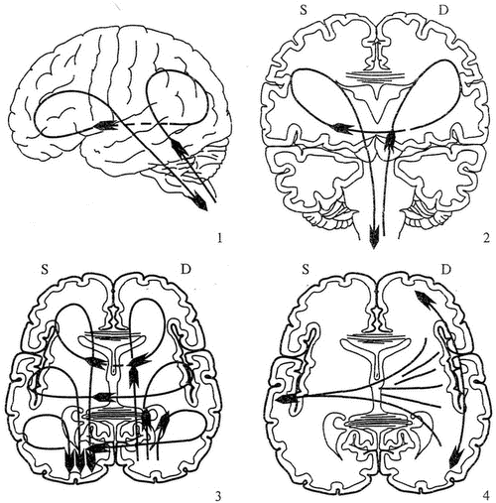Рис. 1. Формирование мозговой организации психических процессов в онтогенезе
Очевидно, что речь идет, по сути, о единой трехмерной модели, которая должна быть получена путем наложения приведенных плоскостных изображений друг на друга. Модель отражает тот факт, что формирование мозговой организации психических процессов в онтогенезе происходит от стволовых и подкорковых образований к коре головного мозга (снизу вверх), от правого полушария мозга к левому (справа налево), от задних отделов мозга к передним (сзади наперед). Апофеозом церебрального функционального онтогенеза являются нисходящие контролирующие и регулирующие влияния от передних (лобных) отделов левого полушария к субкортикальным.
Но, к сожалению, все эти процессы станут попросту невозможными или искаженными, если не будет нейробиологической предуготованности мозговых систем и подсистем, которые их обеспечивают. Иными словами, развитие тех или иных аспектов психики ребенка однозначно зависит от того, достаточно ли зрел и полноценен соответствующий мозговой субстрат. При этом следует иметь в виду, что мозг — это не только известные всем кора, подкорковые образования, мозолистое тело и т.д., но и различные нейрофизиологические, нейрохимические и другие системы, каждая из которых вносит свой специфический вклад в актуализацию любой психической функции.
Следовательно, для каждого этапа психического развития ребенка в первую очередь необходима потенциальная готовность комплекса определенных мозговых образований к его обеспечению. Но, с другой стороны, должна быть востребованность извне (от внешнего мира, от социума) к постоянному наращиванию зрелости и силы того или иного психологического фактора. Если таковая отсутствует — наблюдаются искажение и торможение психогенеза в разных вариантах, влекущие за собой вторичные функциональные деформации на уровне мозга. Более того, доказано, что на ранних этапах онтогенеза социальная депривация приводит к дистрофии мозга на нейронном уровне.
Нейропсихологический метод является единственным на сегодняшний день валидным аппаратом для оценки и описания всей этой многоликой реальности, поскольку изначально разработан А.Р. Лурией и его учениками для системного анализа взаимодействия мозга и психики как взаимообусловливающего единства.
Опыт нейропсихологического консультирования детей с отклоняющимся развитием доказал адекватность и информативность именно такого подхода к данному контингенту. Во-первых, практически однозначно решается дифференциально-диагностическая задача: в результате обследования выявляются базисные патогенные факторы, а не актуальный уровень знаний и умений. Ведь внешне и патохарактерологические особенности ребенка, и педагогическая запущенность, и первичная несостоятельность фонематического слуха могут проявляться одинаково — «двойка по русскому». Во-вторых, только нейропсихологический анализ такой недостаточности может вскрыть механизмы, лежащие в ее основе, и подойти к разработке специфических, особым образом ориентированных коррекционных мер. Подчеркнем это непременное условие: важен именно синдромный подход, иначе, как показывает опыт, неизбежны искажения, односторонность результатов, обилие артефактов.
Первые главы данного раздела посвящены: 1) проблеме сбора анамнестических данных, 2) описанию наиболее валидных методов исследования латеральных предпочтений (А.Р. Лурия, 1969; Н. Н.Брагина, Т.А.Доброхотова, 1988; А.В.Семенович, 1991; Е.Д.Хомская, 1997; и др.) и 3) описанию методов нейропсихологического обследования в детской популяции. Понятно, что базируется оно на тех классических тестовых программах, которые традиционно применяются в нейропсихологии и широко известны по соответствующим публикациям, выходившим под редакцией А.Р. Лурии, Е.Д.Хомской, Л. С. Цветковой, но дополнены рядом сенсибилизированных «детских» проб. Вся совокупность предлагаемых методов многократно апробирована на моделях нормального, субпатологического и патологического развития.
Менее подробно представлены тесты, заимствованные из патопсихологического репертуара. Они являются необходимой дополняющей процедурой и подробно изложены в соответствующей учебно-методической литературе (Б. В. Зейгарник, В.В.Лебединский, В.В.Николаева, Е.Т.Соколова, А.С.Спиваковская и др.).
Последняя глава раздела посвящена краткому описанию основных, наиболее часто встречающихся нейропсихологических синдромов отклоняющегося развития. Здесь намеренно отсутствует их нозологическая дифференциация («олигофрения», «минимальная мозговая дисфункция», «аутизм», «опухоль мозга», «сенсорная алалия» и т.д.), поскольку эмпирические данные убеждают, что с точки зрения формирования мозговой организации психических процессов различные клинические случаи и варианты, например, школьной дезадаптации (т.е. нижненормативного, строго говоря, типа развития) могут иметь аналогичные нейропсихологические механизмы. За этим стоят единые закономерности церебрального обеспечения психической деятельности в онтогенезе, которые актуализируются универсально. Хотя очевидно, что в каждом конкретном случае будет иметь место специфическая именно для данной нозологической единицы совокупность сопутствующих синдромообразующих черт.
Предлагаемое в настоящем описании деление на «синдромы несформированности» и «синдромы дефицитарности» связано (методологически) с тем, что субкортикальные образования к концу первого года жизни ребенка практически завершают свое структурно-морфологическое развитие. Следовательно, строго говоря, начиная с этого возраста их состояние может обозначаться как «препатологическое», «субпатологическое», «патологическое», но никакие «несформированное». С точки зрения нейропсихологического языка описания «функциональная несформированность» может иметь место только там, где продолжается морфогенез той или иной мозговой структуры (например, для лобных долей мозга этот период продолжается до 12 — 15 лет).
Главной задачей, которой руководствовались авторы при таком изложении, было стремление установить определенные ориентиры для тех, кто применяет нейропсихологическое обследование в своей повседневной деятельности. Опора на эти ориентиры позволяет (особенно на первых этапах такого рода опыта) более точно провести дифференциально-диагностическую работу, установить базовый, первичный дефект, препятствующий полноценной адаптации ребенка, и, что самое важное, смоделировать иерархию и этапы психолого-педагогического воздействия.
Перед тем как приступить к описанию схемы нейропсихологического обследования, отметим в самом общем виде несколько моментов, принципиальных для квалификации имеющейся у ребенка недостаточности.
1. Психологу необходимо констатировать наличие или отсутствие у ребенка таких явлений, как:
• гипо- или гипертонус, мышечные зажимы, синкинезии, тики, навязчивые движения, вычурные позы и ригидные телесные установки; полноценность глазодвигательных функций (конвергенции и амплитуды движения глаз);
• пластичность (или, напротив, ригидность) в ходе выполнения любого действия и при переходе от одного задания к другому, истощаемость, утомляемость; колебания внимания и эмоционального фона, аффективные эксцессы;
• выраженные вегетативные реакции, аллергии, энурез; сбои дыхания вплоть до его очевидных задержек или шумных «преддыханий»; соматические дизритмии, нарушение формулы сна, дизэмбриогенетические стигмы и т.п.
Различные патофеномены такого круга, как и ряд иных, аналогичных, всегда свидетельствуют о препатологическом состоянии подкорковых образований мозга, что с необходимостью требует направленной коррекции. Ведь перечисленное, по сути, является отражением базального, непроизвольного уровня саморегуляции человека. Причем уровня во многом жестко генетически запрограммированного, т.е. функционирующего помимо воли и желания ребенка. Между тем полноценный его статус предопределяет во многом весь последующий путь развития высших психических функций (ВПФ). Это обусловлено тем, что к концу первого года жизни названные структуры практики чески достигают своего «взрослого» уровня и становятся точкой опоры для онтогенеза в целом.
2. Необходимо отмечать, насколько склонен ребенок к упрощению программы, заданной извне; легко ли переключается он от одной программы к другой или инертно воспроизводит предыдущую. Выслушивает ли до конца инструкцию или импульсивно принимается за работу, не пытаясь понять, что же от него требуется? Как часто отвлекается он на побочные ассоциации и соскальзывает на регрессивные формы реагирования? Способен ли он к самостоятельному планомерному выполнению требуемого в условиях «глухой инструкции», или задание доступно ему только после наводящих вопросов и развернутых подсказок экспериментатора, т.е. после того, как изначальная задача будет раздроблена на подпрограммы.
Наконец, способен ли он сам дать себе или другим внятно сформулированное задание, проверить ход и итог его выполнения; оттормозить свои не адекватные данной ситуации эмоциональные реакции? Положительные ответы на эти вопросы наряду со способностью ребенка оценить и проконтролировать эффективность собственной деятельности (например, найти свои ошибки и самостоятельно попытаться их исправить), свидетельствуют об уровне сформированности его произвольной саморегуляции, т.е. в максимальной степени отражает степень его социализации в отличие от тех базальных процессов, о которых говорилось выше.
Достаточность перечисленных параметров психической деятельности свидетельствует о функциональной активности префронтальных (лобных) отделов мозга, прежде всего его левого полушария. И, хотя окончательное созревание этих мозговых структур растягивается по нейробиологическим законам до 12—15 лет, к 7 —8 годам в норме уже имеются все необходимые предпосылки для их оптимального в соответствующих возрастных рамках статуса.
Говоря о понимании ребенком инструкций и их выполнении, необходимо подчеркнуть, что первоочередной задачей является дифференциация первичных трудностей от тех (вторичных), которые связаны у него, например, с недостаточностью памяти или фонематического слуха. Иными словами, вы должны быть абсолютно убеждены, что ребенок не только понял, но и запомнил все вами сказанное относительно предстоящего задания.
3. Как известно, развитие психических функций и отдельных их составляющих (факторов) протекает по законам гетерохронии и асинхронии. В этой связи в настоящем описании предлагается краткий обзор возрастной динамики («коэффициентов развития») наиболее важных психологических факторов. Опора на этот материал поможет исследователю оценить состояние того или иного функционального звена не вообще, а в соответствии с возрастными нормативами, которые были получены в ходе нейропсихологического обследования хорошо успевающих учеников массовых школ и дошкольных учреждений: обследовались дети от 4 до 12 лет. Обследование проводилось, естественно, по тестовым программам «Альбома», представленного в последней части данной книги.
При исследовании двигательных функций было установлено, что различные виды кинестетического праксиса полностью доступны детям уже в 4 —5 лет, а кинетического лишь в 7 (причем проба на реципрокную координацию рук полностью автоматизируется лишь к 8 годам).
Тактильные функции достигают своей зрелости к 4 — 5 годам, в то время как соматогностические — к 6. Различные виды предметного зрительного гнозиса перестают вызывать затруднения у ребенка к 4 —5 годам; здесь необходимо подчеркнуть, что возникающее иногда замешательство связано не с первичным дефицитом зрительного восприятия, а с медленным подбором слов. Это обстоятельство может обнаружить себя и в других пробах, поэтому крайне важно разделять эти две причины. До 6 — 7 лет дети демонстрируют затруднения при восприятии и интерпретации сюжетных (особенно серийных) картин.
В сфере пространственных представлений раньше всех созревают структурно-топологические и координатные факторы (6 — 7 лет), в то время как метрические представления и стратегия оптико-конструктивной деятельности — к 8 и 9 годам соответственно.
Объем как зрительной, так и слухоречевой памяти (т.е. удержание всех шести эталонных слов или фигур после трех предъявлений) достаточен у детей уже в 5 лет; к 6 годам достигает зрелости фактор прочности хранения необходимого количества элементов вне зависимости от ее модальности. Однако лишь к 7—8 годам достигает оптимального статуса избирательность мнестической деятельности.
Так, в зрительной памяти ребенок, хорошо удерживая нужное количество эталонных фигур, искажает их первоначальный образ, разворачивая его, не соблюдая пропорции, не дорисовывая какие-то детали (т. е. демонстрирует массу параграфий и реверсий), путая заданный порядок. То же в слухоречевой памяти: вплоть до 7-летнего возраста даже четырехкратное предъявление не всегда приводит к полноценному удержанию порядка вербальных элементов, имеет место много парафазии, т.е. замен эталонов словами, близкими по звучанию или значению.
Наиболее поздно из базовых факторов речевой деятельности созревают у ребенка: фонематический слух (7 лет), квазипространственные вербальные синтезы и программирование самостоятельного речевого высказывания (8 — 9 лет). Особенно отчетливо это проявляется в тех случаях, когда указанные факторы должны служить опорой для таких комплексных психических функций, как письмо, решение смысловых задач, сочинение и т.п.
Отразив некоторые особенности развития нейропсихологических факторов в норме, остановимся на традиционной для нейропсихологии системе оценок продуктивности психической деятельности. В онтогенетическом ракурсе она прямо связана с понятием зоны ближайшего развития:
«0» — выставляется в тех случаях, когда ребенок без дополнительных разъяснений выполняет предложенную экспериментальную программу;
«1» — если отмечается ряд мелких погрешностей, исправляемых самим ребенком практически без участия экспериментатора; по сути «1» — это нижняя нормативная граница;
«2» — ребенок в состоянии выполнить задание после нескольких попыток, развернутых подсказок и наводящих вопросов;
«3» — задание недоступно даже после подробного многократного разъяснения со стороны экспериментатора.
4. Следующее требование связано с необходимостью включения в нейропсихологическое обследование сенсибилизированных условий для получения более точной информации о состоянии того или иного параметра психической деятельности. К таковым относятся: увеличение скорости и времени выполнения задания; исключение зрительного (закрытые глаза) и речевого (зафиксированный язык) самоконтроля.
Успешность выполнения любого задания в сенсибилизированных условиях (в том числе на следах памяти) в первую очередь свидетельствует о том, что изучаемый процесс у ребенка автоматизирован, а следовательно, помимо прочих преимуществ может быть опорой для ведения коррекционных мероприятий.
Необходимым условием является также выполнение любых мануальных проб (двигательных, рисуночных, письма) обеими руками поочередно. В дальнейшем описании это оговаривается особо, но здесь хотелось бы подчеркнуть, что использование бимануальных проб приближается по информативности к ди-хотическому прослушиванию, тахистоскопическому эксперименту и т.п., а пренебрежение ими — к неадекватной квалификации имеющейся феноменологии.
5. Во всех экспериментах, требующих участия правой и левой руки испытуемого, не следует оговаривать в инструкции, какой именно рукой начинать выполнение задания. Спонтанная активность той или иной руки в начале выполнения задания дает экспериментатору дополнительную, косвенную информацию о степени сформированности у ребенка мануального предпочтения. Эта же информация содержится в «языке жестов»: исследователь обязательно должен отмечать, какая рука «помогает» ребенку обогатить свою речь большей выразительностью.
6. Большинство проб, представленных в «Альбоме», даны в нескольких вариантах. Это позволяет, с одной стороны, использовать ряд из них для динамического исследования, а с другой — подобрать тестовый вариант, адекватный возрасту ребенка.
Задания должны чередоваться так, чтобы два идентичных (например, запоминание двух групп по 3 слова и запоминание 6 слов) не следовали одно за другим.
7. Крайне важно как аксиому воспринимать тот факт, что ребенок всегда включен в целую систему межличностных и социальных взаимоотношений (родители, учителя, друзья и т.д.). Поэтому успешность вашего обследования (и последующей коррекции) однозначно будет коррелировать с тем, насколько полно будут представлены в нем соответствующие данные. В первую очередь это означает установление партнерского контакта с родителями, особенно с матерью ребенка. Именно она способна дать вам важнейшую информацию о его проблемах, а в последующем — стать одним из центральных участников коррекционного процесса.Глава I. АНАМНЕСТИЧЕСКИЕ ДАННЫЕ И КЛИНИЧЕСКАЯ БЕСЕДА
(ПРОТОКОЛ)
Дата обследования __________________________________
Ф.И.О. ребенка ___________________
Число, месяц, год рождения____________________________
Наличие фактора актуального и/или семейного левшества (правша, левша, амбидекстр, левшество в семье) ___________________________
Жалобы родителей (законных представителей) _______________
Отношение (реакции) ребенка к своим проблемам____________
Наличие навязчивых вредных привычек____________________
Состав семьи (члены семьи):____________________________
Место работы родителей (образование, проф. статус):
Мать__________________________________________
Отец__________________________________________
Социальная среда (ребенок воспитывается дома, мамой, бабушкой; посещает ясли, детский сад, школу; находится в детском доме и т.п.) _______
Семейный анамнез: хронические заболевания (органы дыхания, сердечно-сосудистая система, желудочно-кишечный тракт, аллергические, эндокринные, онкологические, нервно-психические и др. заболевания), aлкoгoлизм, профессиональные вредности, интоксикации, наркомания, склонность к депрессивным реакциям:
Мать (материнская линия)_______________________________
Отец (отцовская линия)______________________________
Течение беременности: какая по счету____ , возраст матери____, отца ____ в начале данной беременности.
Предыдущие беременности закончились (медицинский аборт, выкидыш ранний, поздний, смерть ребенка, роды (лет назад))__________________
Течение беременности — токсикоз (слабый или выраженный), анемия, нефропатия, инфекционные заболевания, резус-конфликт, отеки, повышенное АД, кровотечения, угроза выкидыша (срок), ОРЗ, грипп, медицинское лечение (амбулаторное, стационар):
1-я половина беременности____________________________
2-я половина беременности____________________________
Роды: какие по счету___ , на каком сроке (в срок, преждевременные, запоздалые) _________________________________________
Самостоятельные, вызваны, оперативные (плановые, вынужденные)___
Родовая деятельность началась: с отхождения вод, со схваток_______
Родовспоможение: стимуляция, капельница, механическое выдавливанр плода, щипцы, вакуум, кесарево сечение, наркоз ________________
Длительность родов (стремительные, быстрые, затяжные, длительные, N ______________________________
Длительность безводного периода_______ Шкала Апгар ________
Ребенок родился в головном, ягодичном, ножном предлежании______
Вес____, рост ребенка____. Ребенок закричал (сразу, после отсасывания слизи, после похлопывания, проводилась реанимация) __________
Характер крика (громкий, слабый, запищал)_________________
Цвет кожи (розовый, цианотичный, синюшный, белый)__________
Имели место (обвитие пуповины вокруг шеи, короткая пуповина, узловая пуповина, кефалогематома, перелом ключицы, зеленые околоплодные вод и т.п.)___________________________________________
Диагноз при рождении (родовая травма, асфиксия в родах (степень), пренатальная энцефалопатия, гипертензионно-гидроцефальный синдром, гипотрофия (степень) и т.п.) _________________________________.
1-е кормление: на____сутки, грудь взял активно, вяло___________
Выписаны из роддома на____ сутки, позже (из-за матери, ребенка, переведен в отделение недоношенных, больницу)___________________
Стационарное лечение, заключение после стационара (лежал вместе с матерью, отдельно) _______________________________________
Вскармливание до года: грудное до ___ мес, искусственное с ___мес, смешанное с__ мес.
Развитие, характерное для ребенка до года: двигательное беспокойство, срыгивания (часто, редко), нарушение сна и бодрствования, др.__________
Отмечались: гипер- или гипотонус, вздрагивания, тремор ручек, подбородка, «тянул голову назад», др. _____________________________
Моторные функции: голову держит с___ мес, сидит с ___мес, ползает с ___ мес, ходит с____мес, ходит самостоятельно с ___мес.
Речевое развитие: гуление с___мес, лепет с___мес, слова с__ мес, фраза с ___мес.
До года переболел (простуды, инфекционные заболевания, аллергические реакции и др.)
Лечение (амбулаторное, стационарное с матерью или отдельно)______
Спец. лечение (массаж, седативное, микстура, др.) _______________
Наблюдались ли трудности в овладении следующими навыками: пользование горшком, самостоятельная ходьба, самостоятельная еда, самостоятельное одевание/раздевание, автономное засыпание, др._________
Причины трудностей: госпитализация, переезд, развод, рождение второго ребенка, смерть близких, др._________в возрасте______________
Наблюдались ли энурез, энкопрез, специфические пищевые предпочтения, нарушения в двигательной сфере, расстройства сна, др. ____________
в возрасте _________________________________________
Перенесенные заболевания в течение жизни _________
Травмы головы, сотрясение головного мозга, лечение (стационарное, амбулаторное) в возрасте __________________________________
Операции_______________ в возрасте_________________
Наблюдался у _________________с диагнозом _________________
Снят с учета в_______ . Состоит до настоящего времени________
Детские учреждения посещает с wлет. В настоящее время посещает _
Посещение спец. детского сада _________________
При адаптации имели место: повышенная возбудимость, протестные реакции (активные, пассивные), стал часто болеть, др. _________________
Игровая деятельность: любил (не любил) играть с игрушками. Любимые игрушки, игры: _____________________________________
Готовность к школе: не знал букв, читал по слогам, хорошо читал; считал до 3, 5, 10, больше, выполнял (не выполнял) арифметические действия; рисовать умел (не умел), плохо (хорошо), любил (не любил); хотел (не хотел) идти в школу__________________________________________
Программа обучения: 1—4, 1 — 3, КРО, вспомогательная школа, речевая школа, др. ________________________________________
Адаптация к школе__________________________________
Интерес к учебе: имеется (не имеется), безразлично_____________
Подпись Специалист
Глава 2. МЕТОДЫ ИССЛЕДОВАНИЯ ЛАТЕРАЛЬНЫХ ПРЕДПОЧТЕНИЙ
§ 1. Опросник

1. Какой рукой ты складываешь башню из кубиков, собираешь пирамидку?
2. В какой руке держишь ложку во время еды?
3. Какой рукой размешиваешь сахар в чае?
4. Какой рукой держишь зубную щетку?
5. Какой рукой причесываешься?
6. Какой рукой рисуешь?
7. Какой рукой режешь ножницами?
8. Какой рукой пишешь?
9. Какой рукой пользуешься ластиком?
10. Какой рукой бросаешь камень, мяч?
11. Какой рукой раздаешь карты?
12. Какой рукой бьешь молотком?
13. Какой рукой держишь ракетку при игре в теннис, бадминтон?
Экспериментатор просит ребенка продемонстрировать каждый раз манеру исполнения. Общий результат подсчитывается по приведенной далее формуле.
Каждая из нижеприведенных проб выполняется с промежутками в течении нейропсихологического обследования 5 — 6 раз; в результате подсчитывается коэффициент латерального предпочтения по формуле:
(П - Л) х 100
(П + Л)
где П — правая (рука, глаз и т.д.), Л — левая. От (-10) до (+10) — результаты оцениваются как амбилатеральность; меньше (—10) как левостороннее почтение (соответственно доминантность в данной сфере правого полушария); больше (+10) — как правостороннее (доминантность левого полушария). Неоднократное тестирование необходимо, во-первых, для того, чтобы получить более достоверные результаты. Но главное, наши исследования показали различные нагрузки могут приводить к флуктуациям моторного и сенсорного предпочтений ребенка, что свидетельствует о недостаточной сформированности у него доминантности по руке, глазу и т.д.
§ 2. Моторные асимметрии
Функциональная асимметрия рук
1. Переплетение пальцев рук, поза Наполеона, аплодирование. Инструкция (И.): «Сделай, пожалуйста, так». Экспериментатор (Эксп.) в течение одной секунды демонстрирует нужную позу. Ведущая рука оказывается сверху; в пробе «переплетение пальцев» сверху — большой палец ведущей руки.
2. Измерение силы кисти каждой руки с помощью динамометра. Ведущая рука — сильнее.
3. Измерение скорости выполнения любых мануальных заданий (теппинг, рисунок, письмо и т.д.) каждой рукой, затем обеими вместе. Ведущая рука действует быстрее.
4. Проба Чернашека. Может проводиться с ребенком не младше 7 лет. Перед ребенком кладется чистый лист бумаги; в правую и левую руку дается по карандашу
И.: «Закрой глаза. Нарисуй, пожалуйста, одновременно: правой рукой (прикосновение к правой руке) — квадрат, а левой (прикосновение) — круг. Еще раз: квадрат (прикосновение), круг (прикосновение). Запомнил?»
Затем под первой парой рисунков предлагается нарисовать по аналогичной инструкции следующую, например; «треугольник —квадрат», «крут —квадрат» и т.д. до восьми раз. При этом психолог достаточно громко приговаривает: «Быстрей, быстрей» (постукивает по столу) — и внимательно следит за тем, чтобы ребенок не открывал глаза, рисовал одновременно обеими руками и, желательно, с зафиксированным языком. Субдоминантная рука в этой пробе или повторяет движение ведущей, или демонстрирует запаздывающее выполнение задания.
Функциональная асимметрия ног и тела
1. И.: «Попрыгай на одной ноге». Используется ведущая нога.
2. И.: «Какой ногой ты забиваешь гол в футболе?» Активная (в том числе толчковая) нога — ведущая.
3. И.: «Закинь ногу на ногу». Ведущая нога сверху.
4. И.: «Повертись, покрутись несколько раз». При вращении вокруг собственной оси предпочитается направление в сторону доминантной половины тела.
§ 3. Сенсорные асимметрии
Функциональная слухоречевая асимметрия
1. И.: «Послушай, идут ли мои часы?» Ребенку прямо, по средней линии, даются часы или аналогичные тихо звучащие приборы. Предлагается поговорить по телефону. Для прислушивания ребенок пользуется ведущим ухом.
2. И.: «Повтори, что я скажу». Эксп. шепотом произносит слово или фразу. Ребенок нагибается ближе ведущим ухом.
3. Дихотическое прослушивание.
Процедура состоит в том, что ребенок слушает через стереонаушники (с правого и левого уха одновременно) две разные серии слов; после каждой серии он воспроизводит слова, которые услышал.
Этот разработанный D. Kimura и адаптированный на русский язык Е. П. Кок, широко распространенный и многократно описанный (Э.Г. Симерницкая, Б. С. Котик, 1978; Н.Н.Брагина, Т.А.Доброхотова, 1988; Б. С. Котик, 1992) метод, к сожалению, доступен не всем. Поэтому ограничимся представлением разработанной нами системы записи (протокола) и оценки получаемых результатов. Цифрами в протоколе отмечается порядок слов, в котором ребенок воспроизводит прослушанную серию слов; в центре — слова, которые отсутствуют среди эталонных.
Эталонные слова (левое ухо) | Привнесенные слова | Эталонные слова (правое ухо)
1  зев сыр мяч сон | 2 3  зер дом | том пень лев пять
3 1  ком лак дед печь | 2  гром мяч | дуб роль путь мир
суп день мед тип | 1 3  дом сир | 4 2  кит шеф тон пыль
И так далее 10 серий слов. Затем наушники меняются местами; повторяется та же процедура.
Эталонные слова  (левое ухо) | Привнесенные слова | Эталонные слова (правое ухо)
Жук лев сук гол | 2 3 4  сок зуб мяч | 1  дочь сон медь лоб
3  боль чад суп мель | 2 4 5  час мей зуб | 1  рог вес кот цепь
1 2 3  бред грязь флаг снег |  | трюк скот март крест
Помимо общепринятых критериев предлагается:
а) наряду с традиционными К_{пу} {коэффициент правого уха), отражающим доминантность левого (правого) полушария или амбилатеральность полушарий по речи, и К_{эфф} {коэффициент эффективности) ввести коэффициент продуктивности — К_{пр} .

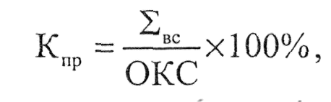

где $\sum{{}_{\text{ВС}}}$ — сумма верно воспроизведенных слов, а ОКС — общее количество тестовых слов;
б) подсчет ошибок (с каждого уха), количество:
литеральных и вербальных парафазии, контаминации, персевераций, реминисценций, привнесений (конфабуляций) новых слов,
нарушений порядка воспроизведения слов-эталонов (в протоколе помечается цифрами);
в) анализ динамических (процессуальных) характеристик дихотического прослушивания:

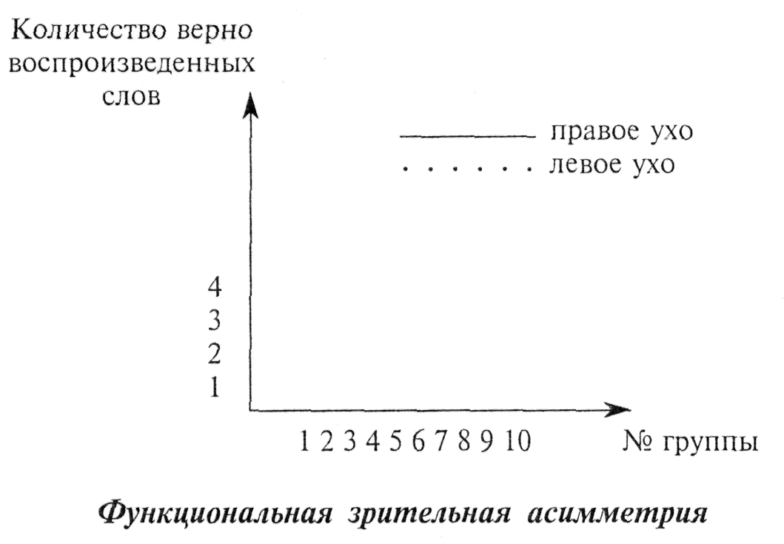
1. И.: «Прищурься одним глазом». Первым прищуривается неведущий глаз.
2. И.: «Посмотри в калейдоскоп (в подзорную трубу)». Ребенку прямо, по средней линии, дается один из этих предметов. Для рассматривания используется ведущий глаз.
3. И.: «Загороди линейкой лампу». Ребенку дается линейка (или что-то аналогичное), которой он должен загородить источник света. Тень при этом падает на ведущий глаз.

Глава 3. МЕТОДЫ НЕЙРОПСИХОЛОГИЧЕСКОГО ОБСЛЕДОВАНИЯ

§ 1. Двигательные функции
Кинестетический праксис

1. А) Праксис поз по зрительному образцу. И.: «Делай, как я».
Ребенку последовательно предлагается каждая из изображенных ниже поз пальцев (рис. 2), которую он должен воспроизвести. Поочередно обследуются обе руки. После выполнения каждой позы ребенок свободно кладет руку на стол.

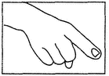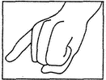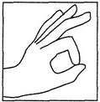
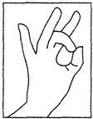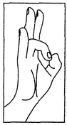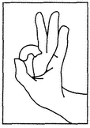
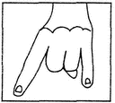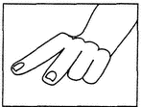
Рис. 2

Б) Праксис поз по кинестетическому образцу. И.: «Закрой глаза. Ты чувствуешь, как я сложил тебе пальцы?» Затем рука ребенка «разглаживается» и его просят воспроизвести заданную позу. Образцы поз и условия те же, что и в пункте А.
2. Перенос поз по кинестетическому образцу. И.: «Закрой глаза. Ты чувствуешь, как я сложил тебе пальцы? Сложи их точно так же на другой руке». Образцы поз и условия те же.
Перенос поз осуществляется сначала с ведущей руки (у правшей — с правой на левую), а затем наоборот (с левой на правую).
3. Оральный праксис. И.: «Делай, как я». Эксп. выполняет следующие действия: улыбка, вытягивание губ в трубочку; язык высунут прямо, поднят к носу, эксп. проводит им по губам; надувает щеки; хмурится, поднимает брови и т.п.
Каждое движение воспроизводится ребенком.
Вариантом может быть выполнение этого теста по инструкции, например: «Нахмурься» или «Дотянись языком до носа». Но в этом случае следует дифференцировать вторичные ошибки, которые возникают у ребенка вследствие недостаточности понимания и т. п.
Кинетический (динамический) праксис
1. «Кулак — ребро — ладонь». И.: «Делай, как я». Далее выполняется последовательный ряд движений (рис. 3); меняются лишь позы, сама рука не меняет месторасположения.
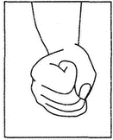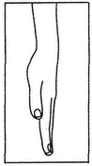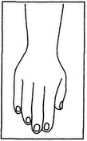

Рис.3
Два раза вы делаете задание вместе с ребенком медленно и молча, потом предлагаете ему сделать самому и в более быстром темпе. Затем то же с зафиксированным языком и с закрытыми глазами. Поочередно обследуются обе руки. При необходимости можно предложить ребенку те же движения, но в измененной последовательности, например, «ребро—ладонь —кулак».
2. Графическая проба «Заборчик».
Вы рисуете ребенку образец: 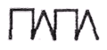
И.: «Продолжи узор, не отрывая карандаш от бумаги». Условия те же, что и в пункте 1.
3. И.: «Напиши: Мишина машина; у Миши шишка; слушайте тишину».
4. Реципрокная координация рук.
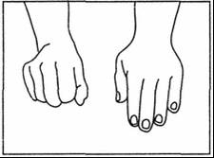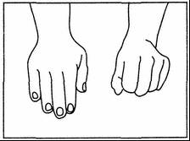
Рис.4
И.: «Положи руки так же на стол (рис. 4). Делай, как я». Несколько раз вы делаете задание вместе с ребенком, потом предлагается ему сделать самому. Условия те же, что и в пункте 1.
5. Оральный кинетический праксис. И.: «Делай, как я».
Эксп., например: 1) несколько раз щелкает языком, 2) дважды свистит и щелкает языком; хмурится и улыбается; 3) дотрагивается языком до левого, затем — до правого угла рта, затем надувает щеки.
Вариантом этого теста является выполнение аналогичных действий по речевой инструкции.
Пространственный праксис
1. Проба Хэда. Эксп. и ребенок сидят напротив друг друга. И.: «То, что я буду делать правой рукой, ты будешь делать своей (прикоснуться) правой рукой, то, что я буду делать левой рукой, ты будешь делать своей (прикоснуться) левой рукой».
Предлагается выполнение сначала одноручных (Эксп. постоянно меняет руки), затем двуручных проб, отраженных на рис. 5.
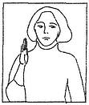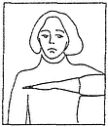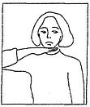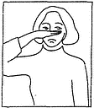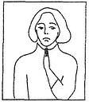
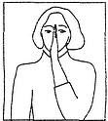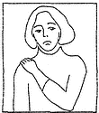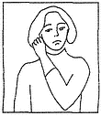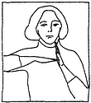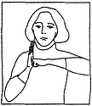

Рис.5 После выполнения каждой пробы принимается свободная поза.
§ 2. Тактильные и соматогностические функции
1. Локализация прикосновения.
A. И.: «Закрой глаза. Покажи место, до которого я дотронулась». Прикасаясь к какому-либо месту на теле ребенка, вы просите показать, куда вы дотронулись. В данном случае важно оценить точность локализации прикосновения и сравнить успешность выполнения задания на разных частях тела и с разных сторон.
Б. И.: «Закрой глаза. Положи руки на стол (ладонями вниз)». Далее, как в пункте А.
B, Проба Тойбера.
В ходе проведения предыдущих проб вы несколько раз прикасаетесь одновременно к двум местам на теле ребенка (например, к обеим рукам) и просите его показать, куда вы прикоснулись. В данном случае важен учет обоих прикосновений, поскольку проба направлена на выявление феномена игнорирования в тактильной сфере.
2. Проба Ферстера. И.: «Что я нарисовала (написала) у тебя на руке?» Эксп. рисует пальцем (палочкой) то на правой, то на левой руке ребенка фигуры (треугольник, крестик, кружок) или цифры и просит назвать нарисованное.
Обязательным условием является упроченность в памяти ребенка рисуемых знаков.
3. Проекция локализации прикосновения. И.: «Закрой глаза. Я дотронусь до тебя, а ты покажешь это место на «человечке»« («Альбом», с. 34).
Так же как и в предыдущем задании, вы дотрагиваетесь до нескольких частей тела ребенка и просите его обозначить точки прикосновения на модели человека, нарисованной в альбоме.
4. Называние частей тела. И.: «Назови часть тела, до которой я дотронусь». Вы прикасаетесь к различным частям тела ребенка и просите его называть их. Данная часть исследования направлена также на оценку номинативного уровня схемы тела, а не только соматогнозиса.
Помимо этого при необходимости можно исследовать различные виды соматосенсорного и тактильного восприятия: дермолексию не только фигур, но букв, цифр, сложных по начертанию (например, 7); тактильное восприятие предметов, формы, величины, фактуры объектов и т.п.
5. Проба Сегена. Широко известный тест «Доска Сегена» используется в модифицированном варианте, который предусматривает 4 этапа: 1) тест выполняется в свободном режиме; 2) ощупывание фигур, поиск гнезда и вкладывание фигуры в гнездо только одной (правой или левой) рукой; 3) левая рука «опознает» фигуру, правая находит на доске соответствующее гнездо, левая — вкладывает фигуру в гнездо; 4) правая рука манипулирует с фигурами, левая — с гнездами на доске. Вся проба проводится с закрытыми глазами, фиксируется время выполнения каждого субтеста, а также стратегия ребенка в ходе выполнения заданий. Такой вариант использования методики Сегена позволяет дифференцированно, полно и достаточно строго оценить характер специализации и взаимодействия полушарий мозга в ходе стереогностической деятельности.
§ 3. Зрительный гнозис
1. Восприятие предметных, реалистических изображений.
Перед ребенком открывается с. 1 «Альбома». И.: «Что здесь нарисовано?» Уже здесь важно отметить, нет ли у ребенка тенденции к инверсии вектора восприятия (следит глазами справа налево и/или снизу вверх). Далее открывается с. 2 — 3 (в развороте) и ребенку предлагается назвать в том же порядке показанные Эксп. два (потом три) изображения, расположенных в разных местах альбома.
2. Перечеркнутые изображения (с. 4 — 5). И.: та же, что и в пункте 1.
3. Фигуры Поппельрейтера (наложенные изображения). С. 6 — 7. И.: та же.
4. Незавершенные изображения (с. 8). И.: та же.
5. Химерные изображения (с. 9—11). И.: та же. В случае, если ребенок не сразу! видит «подвох», следует задать вопрос: «Это все? Все нарисовано правильно?». 3
6. Лицевой гнозис (с. 12). И.: «Кто здесь изображен?» После перечисления Эксп. задает более трудный вопрос: «Чем отличаются (показ) эти люди?»; ребенка просят указать на разницу в возрасте, одежде, прическе и т.д.
Дополнительную информацию дает восприятие сюжетных картинок из «Альбома», на которых следует опознать пол, возраст, эмоциональное состояние.
7. Эмоциональный гнозис (с. 13— 15). И.: «Кто здесь нарисован и каково состояние (что чувствует) каждого из персонажей?»; затем следует ряд уточняющих вопросов типа: «Кто из них более веселый? Кто больше всех удивлен? Кто самый злой?» и т.д.
8. Цветовой гнозис. И.: «Какой это цвет? Напиши красным (желтым, синим) карандашом».
9. Сюжетные картинки «Лето», «Прорубь», «Окно» (с. 16— 18), серийные — по Н.Радлову и Х. Бидструпу (с. 19 — 26). И.: «Что здесь случилось?» Подбор серийных картинок обязательно должен соответствовать возрасту ребенка.
§ 4. Пространственные представления
Пространственный гнозис
1. Проба «Зеркальные буквы» (с. 27). И.: «Покажи, какая из букв написана правильно». Более сложным вариантом является нахождение «неправильных» цифр и букв в слогах и словах (с. 28).
2. Проба «Слепые часы» (с. 7). Эксп. закрывает эталонный циферблат и просит ребенка сказать, сколько времени показывают стрелки на «слепых часах». При выраженных затруднениях эталон открывается для сравнения.
Здесь следует очень внимательно отнестись к тому, упрочено ли в опыте ребенка определение часов именно в таком варианте.
3. Проба Бентона (с. 33). Ребенку показывают один из верхних образцов, затем закрывают его и просят показать этот образец на нижнем эталоне. В случае затруднений образец не закрывается и остается открытым для сравнения.
Понятно, что справа приведен более сложный вариант; его можно использовать после 7 — 8 лет.
Самостоятельный рисунок
Ребенку предлагается неограниченный выбор цветных карандашей (фломастеров), простой карандаш, ручка. Цветовые предпочтения в ходе интерпретации приближают следующие ниже тесты к тесту Люшера. Кроме того, анализируются топологические, конструктивные и стилистические особенности рисунка правой и левой рукой.
1. Ребенку предлагается (и правой, и левой рукой) нарисовать: цветок, дерево, дом, велосипед.
2. Проба «Коврики». Перед ребенком кладется лист бумаги, сложенный вдвое, на котором изображен большой прямоугольник. И.: «Представь себе, что это коврик. Разрисуй его, пожалуйста».
По завершении раскрашивания одной рукой лист поворачивается и аналогичная процедура проводится другой рукой.
Вариантом этой пробы является предоставление ребенку листа бумаги без рамки.
3. Проба «Мандата». Перед ребенком кладется стандартный лист бумаги (формат А4) с нарисованной в центре окружностью диаметром 10 см. И.: «Разукрась (раскрась, разрисуй) это, пожалуйста». На любые вопросы ребенка дается ответ: «Делай, как тебе нравится».
По завершении раскрашивания аналогичный тест проводится другой рукой.
4. Проба «Гомункулус» (рис. 6).
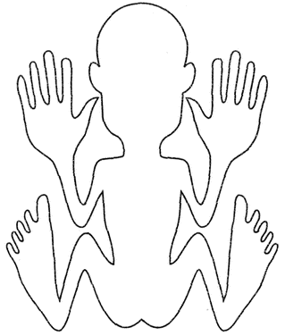 РИС. 6

Выполняется ведущей рукой на стандартном (А4) листе бумаги.
Перед ребенком кладется образец, скопированный из «Альбома» (с. 50). И.: та же, что и в пункте 3.
По окончании раскрашивания ему предлагаются следующие вопросы:
Кого ты нарисовал? Как зовут? Сколько лет? Что сейчас делает?
Чем вообще занимается? Любимое и нелюбимое занятие?
Боится ли он чего-нибудь? Где живет? С кем живет?
Кого больше всех любит? С кем дружит (играет, гуляет)?
Какое у него настроение? Его самое заветное желание?
Если бы у него был выбор, чем бы он защищался от врагов?
Какое у него здоровье? Что и как часто у него болит?
Что в нем хорошего, плохого? Кого он тебе напоминает?

5. Проба «Рисунок человека». Выполняется ведущей рукой. И.: «Нарисуй, пожалуйста, человека».
По окончании предлагаются вопросы, что и в пункте 4.
Копирование
1. Тест Денманна. Перед ребенком кладется «Альбом» (с. 30) и чистый лист бумаги. И.: «Нарисуй эти фигурки».
Копирование выполняется сначала одной рукой, затем (на новом листе бумаги) другой. Тест весьма эффективен для исследования процессов копирования до 5 — б лет.
2. Тесты Тейлора и Рея-Остеррица. Тесты применимы с 6 лет.
Перед ребенком кладется (с. 31) фигура Тейлора и (ниже) чистый лист. И.: «Нарисуй такую же фигуру».
Для фиксации стратегии копирования ребенку предлагается набор цветных карандашей, которые в процессе копирования Эксп. меняет (по порядку цветов радуги). Никаких разворотов «Альбома» не допускается; манипуляции с собственным листом бумаги строго фиксируются. На всем протяжении эксперимента психолог воздерживается от любых замечаний. Полезно отмечать время копирования.
По окончании копирования фигуры Тейлора ребенку предлагается так же скопировать фигуру Рея-Остеррица (с. 32) другой рукой.
3. Копирование проекционных изображений. Ребенку предлагается правой и левой рукой скопировать «куб» и «дом» («Альбом», с. 34).
4. Копирование изображений с поворотом на 180°.
Эксп. и ребенок сидят друг напротив друга, между ними лист бумаги. Эксп. рисует обращенного к себе схематического «человечка» (с. 34). И. «Нарисуй себе такого же человечка, но так, чтобы ты видел свой рисунок, как я вижу свой».
После того как ребенок выполнил первый этап задания, дается И.: «А теперь у своего я рисую руку; где будет рука у твоего?».
Если ребенок выполняет задание неверно, ему объясняются его ошибки. После полного понимания для копирования предлагается сложный треугольник (с. 34). И.: «Переверни к себе эту фигурку».
§ 5. Слуховой гнозис
1. При исследовании слухового гнозиса можно обратиться к восприятию различных бытовых и природных шумов, звуков различной высоты и длительности, различению голосов (тембра, высоты, интонаций) и т.д.
2. Восприятие ритмов. И.: «Сколько раз я стучу?» (2, 3, 4 коротких и/или длинных ударов). И.: «По сколько раз я стучу?» (по 2, по 3 удара). И.: «Сколько сильных и сколько слабых ударов я делаю?»
3. Воспроизведение ритмов. И.: «Постучи, как я».
Выполняется сначала одной, затем другой рукой по образцам, заданным в двух предыдущих пунктах. В данном случае необходимо дифференцировать недостаточность собственно слухового гнозиса от затруднений ребенка в кинетическом воплощении заданной программы той или другой рукой.
§ 6. Память
Слухоречевая память
Эталоны для исследования слухоречевой памяти представлены на с. 44 («2 группы по 3 слова» и «6 слов») и на с. 47 — 49 («Галка и голуби» и т.д.). Ясно, что Эксп. должен использовать один из наборов, а другие применить, например, для отслеживания ребенка в динамике.
1. «2 группы по 3 слова». (Тест на запоминание двух конкурирующих групп, т.е. исследование влияния гомогенной интерференции.) И.: «Повтори за мной: дом, лес, кот». Ребенок повторяет. «Повтори еще слова: ночь, игла, пирог». Ребенок повторяет.
Затем Эксп. спрашивает: «Какие слова были в первой группе?». Ребенок отвечает. «Какие слова были во второй группе?» Ребенок отвечает. Если ребенок не может развести слова по группам, задается более простой вопрос: «Какие вообще были слова?»
При неполноценном выполнении задания, оно воспроизводится до 4 раз.
После этого проводится гетерогенная интерференция (3 — 5 мин). Таковой может служить, например, счет от 1 до 10 и обратно, вычитание, сложение; для ребенка старше 10 лет — серийный счет «100 — 7» и т.д. По окончании интерферирующего задания ребенка просят повторить слова, которые были даны в первой и во второй группах, без их предъявления.
Нормативным считается непосредственное полноценное воспроизведение с третьего раза. Прочность слухоречевой памяти при отсроченном воспроизведении слов считается нормативной, если сделаны 2 ошибки (например, забыты 2 слова, либо произведены 1—2 замены на слова, близкие по звучанию или значению, перепутано расположение слов по группам).
2. «6 слов».
И.: «Я скажу тебе несколько слов, а ты постарайся их запомнить в том же порядке. Слушай: рыба, печать, дрова, рука, дым, ком». Ребенок повторяет.
При неудачном воспроизведении тест повторяется до 4 раз.
Затем проводится гетерогенная интерференция (3 — 5 мин). Таковой может служить таблица умножения, нахождение чисел и ряда цифр в таблице Шульте (с. 29) или попеременное вычитание из 30 то 1, то 2 и т.д.
Далее без предъявления Эксп. спрашивает: «Какие слова мы запоминали?» Ребенок отвечает.
Нормативы эффективности выполнения данного теста такие же, как и в пункте 1, но в качестве обязательного добавляется условие удержания эталонного порядка слов.
3. «Рассказ» (с. 47 — 49). И.: «Я расскажу тебе короткий рассказ, а ты постарайся его пересказать как можно точнее». Эксп. рассказывает один из предложенных в «Альбоме» рассказов. Ребенок повторяет. При неполном пересказе обязательны наводящие вопросы для оценки продуктивности пассивной и активной памяти ребенка.
4. Пиктограмма (с. 44).
Зрительная память
Эталоны для исследования зрительной памяти представлены.на с. 35 («6 фигур») и с. 16 («Лето»). Хотя понятно, что можно использовать и тот материал, который содержится в «Альбоме» для исследования лицевого и эмоционального гнозиса.
1. «6 фигур» (с. 35). Очевидно, что используется только один ряд, остальные — для динамического наблюдения (ретеста).
А. Перед ребенком на 10—15 с выкладывается набор из 6 фигур. И.: «Посмотри внимательно на эти фигурки и постарайся их запомнить как можно точнее».
Затем эталонный ряд убирается, и ребенок рисует то, что запомнил. При недостаточном воспроизведении эталон предъявляется еще раз. После чего закрывается и эталон, и то, что нарисовал в первый раз ребенок; весь ряд рисуется заново. При необходимости эта процедура повторяется 4 раза. Нормативным является точное изображение всего ряда с третьего раза.
Прочность хранения зрительной информации исследуется через 20 — 25 мин (заполненных другими заданиями) без дополнительного предъявления эталона. И.: «Помнишь, мы запоминали с тобой фигуры? Нарисуй их еще раз».
Нормативом здесь считаются 2 ошибки (забывание двух фигур, их неверное изображение, утрата порядка).
Б. Ребенку предлагается для запоминания другой ряд из 6 фигур с той же инструкцией; он должен воспроизвести их другой рукой.
После этого через 20 — 25 мин исследуется прочность их запоминания, как и в пункте А.
Этот вариант теста позволяет сравнить между собой межполушарные различия в сфере зрительной памяти.
2. «6 букв».
Инструкция и условия проведения теста, как и в пункте 1 А, Б. Эталоны для исследования запоминания букв (используется один из предложенных ниже 1 вариантов):
1) ЕИРКГУ; 2) ДЯВСРЛ; 3) НЮБКИЬ; 4) ОУЗТЩЧ.
3. Сюжетная картинка «Лето» (с. 16).
Перед ребенком на 20 с кладется картинка «Лето». И.: «Рассмотри внимательно всю картинку и постарайся запомнить, как бы сфотографировать ее».
После чего эталон убирается и ребенку задаются вопросы:
Какое время года на картинке? Сколько там человек?
Что происходит здесь? (Указывается левый нижний угол, там нарисован пруд.)
Что находится в пруду и рядом с ним?
Какие еще животные и растения есть на картинке?
Кто чем занимается?
Где на картинке заяц и птица с гнездом? (Отмечается крестиком на чистом листе бумаги.)
Прочность хранения организованной по смыслу зрительной информации исследуется через 20 — 25 мин. Перед ребенком кладется чистый лист. И.: «Помнишь, мы запоминали большую картинку? Нарисуй мне ее; можно более схематически, можно просто ставить крестики и очерчивать границы той или иной фигуры или фрагмента».
§ 7. Речевые функции
1. Автоматизированная речь.
Ребенка просят перечислить дни недели, месяцы, времена года (в более старшем возрасте — в обратном порядке); посчитать от 1 до 10 и обратно; назвать свой адрес, имя мамы, бабушки и т. п.
2. Фонематический слух. И.: «Повторяй за мной:
б-п, д-т, з-с и т.п.; ба-па, ра-ла, да-та-да; ба-бу-бо;
дочка —точка, бочка —почка, коза —коса;
скороговорки...»

Ребенок повторяет каждый раз вслед за Эксп.
Попросите ребенка показать на с. 2 — 3 «Альбома»: «мяч —меч», «кость-гроздь—гвоздь», «крыса —крыша»; части тела: «бровь», «ухо —рот», «плечо-локоть—глаз» и т.п.
Дополнительную информацию о состоянии данного и следующего звеньев речевой функции можно получить из речи ребенка, актуально и на следах памяти (литеральные парафазии, неправильные ударения, новообразования и т. п.), в письме и чтении.
3. Речевая артикуляция и кинетика. И.: «Повторяй за мной:
б-м, д-л-н, г-к-х;
тпру; слон —стол —стон, би-ба-бо, бо-би-ба;
дом—том, кора —гора, меч —печь;
половник —полковник, полковник —поклонник, сыворотка из-под простокваши, портной строчит строчку (другие скороговорки)».
4. Номинативные процессы. И.: «Что это такое? Как это называется?» Ребенка просят назвать изображения из «Альбома» (с. 1 —3); сначала по одному, затем по 2, по 3; части тела, которые вы показываете на нем, на себе и на картинке; любые изображения, действия, качества, используя стимульный материал «Альбома»; цвета и т.д.
Дополнительную информацию даст констатация характерных поисков слова, вербальных парафазии в спонтанной речи, при изложении сюжета картин и т.д.
5. Понимание логико-грамматических («квазипространственных») конструкций.
A. На с. 46 «Альбома» ребенка просят показать: «бочку за ящиком», «перед бочкой ящик», «в ящике бочку» и т.д.
Б. Предлагается показать кисточку карандашом, положить ручку справа (слева, под, над) от тетради, карандаш в книгу; держать ручку над головой (слева, сзади и т.д.).
B. Ребенок решает задачу: «Колю ударил Петя. Кто драчун?» или «Брат отца и отец брата — это одно и то же?» и т. п.
Г. И.: «Правильно ли я говорю: за летом осень; перед весной лето; облако под землей, над деревом трава?» Здесь верные грамматические конструкции обязательно должны чередоваться с неправильными.
6. Построение самостоятельного речевого высказывания.
Этот аспект речевой функции оценивается по уровню продуктивности спонтанной речи ребенка в беседе, при описании сюжетных картин. Учитывается, насколько он способен к разворачиванию собственной речевой активности или же его речь носит репродуктивную форму, т.е. выстраивается как ответы на ваши вопросы.
§ 8. Письмо, чтение и счет
Письмо
Все задания выполняются и правой и левой рукой.
1. Написание отдельных букв и слогов. Списывание и написание слов, упроченных в опыте: собственное имя, мама, домашняя работа и т.д.
2. Написание отдельных слов и словосочетаний: машина, Мишина машина; гвоздь, кораблекрушение, гвоздь—кость, гвоздь—грусть —гость, бочка —почка, почка —почта, бочка—почка —дочка» и т. п. Сначала задания выполняются в свободном режиме, потом с зафиксированным языком.
3. Написание предложений: «Портной строчит строчку», «Устроили экскурсию в Псков», «Лавировали корабли, пока не вылавировали».
Чтение
1. Прочтение простых и наложенных букв и цифр в «Альбоме» (с. 27).
2. Прочтение слогов, высоко- и малочастотных слов, неверно написанных слов и чисел (с. 28).
3. Прочтение рассказа (с. 47 — 49).
Счет
Исследование счета по существу уже описано выше в разных разделах. Это зрительный и пространственный цифровой гнозис, написание и чтение отдельных цифр и чисел, тест Шульте, воспроизведение числового ряда в прямом и обратном порядке; серийный счет «100 — 7» и «30— 1 и 2».
§ 9. Интеллектуальные функции
1. Интерпретация содержания сюжетных картинок (симультанных, серийных) — «Альбом» (с. 14 — 26); мораль рассказов, понимание поговорок и метафор (с. 44). I
2. А. «4-й лишний» (предметный) (с. 36-—38). И.: «Какой из этих предметов лишний?» После того как ребенок ответил правильно, вы спрашиваете: «Как одним словом назвать три оставшихся предмета или сказать о них одним предложением?»
Б. «4-й лишний» (вербальный) (с. 43). И.: та же, что и в пункте А, с той лишь разницей, что исключается лишнее слово.
3. А. Простые и сложные аналогии (предметные) (с. 39 — 41). Б. Простые и сложные аналогии (вербальные) (с. 43, 45).
4. Сравнение понятий (с. 44). И.: «Что общего и что разного у яблока и вишни?» или «Чем похожи и чем отличаются трамвай и автобус?»
5. Выделение существенных признаков (с. 43). И.: «Выбери в скобках те слова, без которых основное слово не может существовать».
6. Тест Кэттела (с. 42). И.: «Найди справа (показать) подходящее изображение для пустого квадрата».
Очевидно, что приведенные задания не выравнены по сложности и предназначены для разных возрастных категорий.
Глава 4. НЕЙРОПСИХОЛОГИЧЕСКИЕ СИНДРОМЫ ОТКЛОНЯЮЩЕГОСЯ РАЗВИТИЯ (КОНСПЕКТ)
Синдромы несформированности
§ 1. Функциональная несформированность префронтальных (лобных) отделов мозга.
§ 2. Функциональная несформированность левой височной доли.
§ 3. Функциональная несформированность межполушарных взаимодействий транскортикального уровня (мозолистого тела).
§ 4. Функциональная несформированность правого полушария.
Синдромы дефицитарности
§ 5. Функциональная дефицитарность подкорковых образований (базальных ядер) мозга.
§ 6. Функциональная дефицитарность стволовых образований мозга. Дисгенетический синдром.
§ 7. Атипия психического развития.
§ 1. Функциональная несформированность лобных отделов мозга
Уже в ходе беседы с родителями выясняется, что ребенок легко отвлекается, не может сосредоточиться, быстро устает от занятий, его трудно надолго заинтересовать чем-либо. Он вял и равнодушен практически ко всему, особенно если это связано с выполнением школьных заданий. Учебная программа усваивается им с трудом, а подчас и с отвращением. В обследовании он медлителен, монотонен, не всегда удерживает программу эксперимента, не обнаруживает заинтересованности в получении лучших результатов. Все это наводит на мысль о недостаточности нейродинамического компонента психической деятельности. Однако в течение эксперимента обнаруживается, что в конце занятий ребенок способен выполнить достаточно сложные задания, т.е. истинного истощения не происходит. Если намеренно ускорить темп и не давать ребенку расслабиться, он выдержит его без особого труда.
Наблюдение его в игровой ситуации (особенно с соревновательным акцентом) показывает, что его активность не уступает таковой у сверстников; при удачном контакте с психологом он может устроить такой фейерверк, который буквально приводит родителей в шок необъяснимо рекордной высотой результатов, причем именно в области учебных знаний и умений. Таким образом, налицо явная диссоциация между протеканием учебной и игровой в широком смысле деятельности.
Основным феноменом, объединяющим внешние разнородные симптомы, выступают склонность ребенка к упрощению программы вне зависимости от конкретной задачи, некоторая тенденция к персеверациям, стремление к привлечению внешних опор при выполнении того или иного теста. При этом внешний контроль со стороны психолога («Ты все нарисовал?», «Внимательно!», «Давай работать по команде!», или просто недоумевающие жесты, мимика, или междометия), как правило, повышает эффективность работы, равно как и дробление экспериментальной программы на последовательные подпрограммы.
В письме такого ребенка характерны пропуски букв. В целом, пока над ним «нависает» взрослый (мама, учитель), любое задание выполняется адекватно, хотя и не без дополнительных понуканий. В противном случае упражнения не дописываются до конца, в арифметической задаче ребенок вместо трех действий пишет одно, а подлежащее, сказуемое и дополнение подчеркивает одинаково (например, волнистой линией) и т.п.
Особое внимание привлекает крайне бедная речевая продукция ребенка. Снижена обобщающая функция речи, что наиболее ярко проявляется в интеллектуальных тестах. Речь носит преимущественно реактивную форму, она примитивна по синтаксису и использованию изобразительных средств. Включение в активную, развернутую речевую деятельность несколько затруднено, при этом все базисные характеристики речи (сенсорная, моторная, номинация, повторение, понимание) интактны. Первично достаточными являются праксис, гнозис, память.
В совокупности все эти факты позволяют сделать вывод, что основным радикалом в данном случае является недостаточность саморегуляции, программирования, целенаправленности и контроля за протеканием собственной деятельности (т.е. имеет место функциональная несформированность лобных отделов левого полушария). И связана она, очевидно, со слабостью регулирующей функции речи. Речь такого ребенка еще не достигла того уровня развития, когда она становится организатором и конструирующим фактором его деятельности. Из-за этого нормальное развитие других познавательных процессов при отсутствии саморегуляции и самоконтроля собственной речью не приводит к адекватной адаптации к новым социальным условиям.
Именно поэтому привлечение внешних опор, в первую очередь организующей деятельности со стороны взрослого, должно стать основой для психологи ческой работы с такими детьми, ориентированной на формирование у них 3 внутреннего алгоритма функционирования в новой социальной реальности.
§ 2. Функциональная несформированность левой височной области
Отличительной чертой синдрома несформированности височных структура левого полушария являются изолированные трудности в звукоразличении и, как следствие, понимании речи, воспринимаемой на слух. Остальные психические функции при этом не обнаруживают какой-либо значительной дефицитарности. В жалобах такого ребенка часты ссылки на то, что учитель говорит очень быстро, много непонятных слов, а в классе всегда очень шумно. Родители же отмечают, что иногда им приходится по нескольку раз окликать ребенка, прежде чем он отзовется и поймет, что от него требуется.
Для ребенка, у которого выявлен данный синдром, близкие по звучанию слова могут звучать одинаково (например, хвост —гвоздь —кость —трость). Такая дефицитарность звуковой дифференцировки будет приводить к снижению смыслового различения. При чтении выявляются литеральные парафазии, затруднения в расстановке ударения в слове; чтение плохо интонировано (в связи с чем затрудняется и понимание прочитанного). Однако чтение остается в рамках этого синдрома наиболее сохранной речевой функцией.
Письменная речь нарушается в большей степени и находится в прямой зависимости от состояния фонематического слуха ребенка. Его тетради изобилуют разнообразными ошибками: заменами по мягкости—твердости, глухости — звонкости, ошибками в безударных гласных, реже — пропусками букв.
В связи со звуковой лабильностью расстраивается самоконтроль за собственной речью, в результате чего иногда появляется компенсаторное многословие, но чаще — замкнутость, молчаливость.
Слухоречевая память дефицитарна в звене избирательности (обилие литеральных парафазии, тенденция к размытости границы слова и появлению словесных новообразований). Типичным для этих детей является повышение смыслоорганизуюшей функции речи. На фоне снижения фонематического слуха «дом, лес, кот» превращается в «в дом влез кот», а «ночь, игла, пирог» — в «ночь пекла пирог».
Вышеперечисленные трудности при отсутствии специальных коррекционных мер приводят к появлению в ряде случаев деформации обобщающей, номинативной функций, способности разворачивать программу собственного речевого высказывания, что еще раз доказывает центральную роль фонематического фактора для речевого развития в целом.
§ 3. Функциональная несформированность межполушарных взаимодействий транскортикального уровня (мозолистого тела)
Данный синдром отличается характерным набором типичных признаков «функциональной автономности» мозговых полушарий в детстве:
• несформированность реципрокной координации рук и накопление амбилатеральных черт в пробах на исследование латеральных предпочтений;
• обилие реверсий (зеркальности), как элементарных, так и системных: восприятие и анализ значительного по объему перцептивного поля справа налево. Это может обнаружить себя при рассматривании фигур предметного гнозиса, интерпретации сюжетных картин (особенно серийных), в чтении, при воспроизведении эталонов зрительной памяти и т.д.;
• отчетливая тенденция к игнорированию левой половины перцептивного поля и латеральные отличия при выполнении одного и того же задания правой и левой рукой (рисунок, копирование, проба «Коврики» и т.п.);
• несформированность фонематического слуха, что особенно ярко выражается на следах памяти и в письме; нестабильность номинативной функции речи;
• «краевые» эффекты при исследовании памяти: в первую очередь воспроизводятся первый и последний эталоны, иногда ребенок этим и ограничивается;
• использование различных стратегий решения интеллектуальных задач, что производит впечатление одновременного сосуществования двух систем мышления, поскольку в одном и том же эксперименте ребенок может использовать то одну из них, то другую.
Понятно, что перечисленное приводит ко множеству вторичных дефектов, необычность и мозаичность которых иногда внешне проявляются весьма ярким фасадом, подчас приводящим не просто к учебной дезадаптации, но и к неоправданным «диагнозам».
§ 4. Функциональная несформированность правого полушария
В первую очередь при функциональной несформированности правого полушария обнаруживают себя недостаточность пространственных представлений (метрических, структурно-топологических, координатных) и нарушения порядка воспроизведения слухоречевых и зрительных эталонов на следах памяти.
Нередки предметные парагнозии, дефекты сомато- и лицевого гнозиса, цветоразличения и дифференциации эмоций.
Характерно, что в слухоречевой модальности нарушение порядка, как правило, имеет место наряду с правильным воспроизведением запоминаемых слов. Сравнительно редко можно встретить замену эталона слова; тогда в большинстве случаев актуализируются слова-ассоциации: например, в тесте «6 слов» вместо слова дрова—топор.
В то же время в зрительной памяти нарушения порядка сочетаются с обилием параграфий и реверсий. Эталонные образы видоизменяются и трансформируются до неузнаваемости. При этом обнаруживаются и реверсии, и контаминации («слепки») из двух фигур, и искажения, связанные с метрическими и структурно-топологическими метаморфозами.
Следует отметить, что глобальная несформированность пространственных представлений приводит у этих детей к закономерному повышению побочных ассоциаций и новообразований. Это нередко сказывается в увеличении продуктивности их деятельности, иногда приводящей к бесплодному фантазированию, но иногда — к необычайно ярким и нетривиальным творческим находкам.
Речь и мышление при данном синдроме могут оставаться в пределах нормативных показателей. Однако в ряде случаев эти процессы имеют подчеркнуто «взрослый», штамповый оттенок с обилием интонационно-мелодических и жестомимических компонентов, метафорических акцентов и стремлением к использованию формы (фактуры и т.п.) как основы для интеллектуальной операции.
Первичная пространственная недостаточность закономерно вредоносно сказывается на эффективности письма, счета и чтения в той их части, которая базируется на оптико-гностическом факторе.
Нельзя не отметить, что в норме правое полушарие функционально включено в обеспечение психическим процессам «защиты от шума» в широком смысле этого слова. Другой его прерогативой является инициация процессов межполушарного взаимодействия. Понятно, что оба эти фактора при данном синдром» несформированности могут приводить к целому ряду вторичных погрешностей.
Так, например, решая задачу «четвертый лишний», ребенок вдруг (на фоне общего благополучия) включает в процесс интерпретации соседний набор («шум!»).
Другой пример связан со вторичным влиянием описываемого синдрома на онтогенез межполушарного обеспечения фонематического слуха. Очевидно, чтя последний, прежде чем стать звеном речевого звукоразличения (т.е. левополушарным фактором), должен пройти этап развития звукоразличения неречевого, прелингвистического (правополушарный фактор). Если он недостаточен из-за функциональной несформированности правого полушария, у ребенка будут наблюдаться закономерные специфические (вторичные) дефекты фонематического слуха. Та же картина будет (в той или иной мере) характерна при анализе любой другой высшей психической функции, онтогенез которой с необходимостью требует отлаженных взаимодействий между правым и левым полушариями.
И последнее, что следует подчеркнуть, это высокую корреляцию между возникновением данного синдрома и наследственной эндокринной, кардиологической и соединительно-тканной отягощенностью (особенно по линии матери); при этом сам ребенок актуально здоров.
§ 5. Функциональная дефицитарность подкорковых образований (базальных ядер) мозга
Среди жалоб родителей детей с недостаточностью подкорковых образований прежде всего выступают эпитеты «ленивый», «невнимательный», «неуправляемый» и т.д. Дети этой группы отличаются выраженной эмоциональной лабильностью, быстрой пресыщаемостью, подчас просто неадекватными реакциями на происходящее. Из биографических данных становится известно, что ребенок практически всегда отличается от своих сверстников: с раннего детства излишне чувствителен, капризен, часто неуправляем в поведении, нередко патологически упрям. У таких детей может отмечаться излишняя полнота, или, напротив, они слишком худы по сравнению со сверстниками; явления энуреза вплоть до 10— 12 лет; изменения аппетита и формулы сна. Они быстро истощаются, имеют неустойчивое внимание. Следует отметить, что последние из приведенных феноменов выступают на первый план и в ходе объективного обследования. Встречаются реакции логоневроза.
Такие дети неловки, долго не могут овладеть операциями, требующими тонкой моторной дифференциации; у них, как правило, имеет место обилие синкинезий, дистоний, вычурных поз и ригидных телесных установок. Следует отметить, что именно для этого синдрома специфично первичное нарушение праксиса поз, что не встречается в детском возрасте ни при каком другом варианте мозговой недостаточности.
Нельзя сказать, что у этих детей особенно страдает какая-либо психическая функция. Но постоянные флуктуации внимания, возникающие во время обследования ребенка, «застывания» с ссылкой на то, что он как раз подумал о другом и просит повторить, чего от него хотят, могут привести к неуспеху в любом виде деятельности. Вместе с тем ребенок из этой группы в течение получаса может не принимать полноценного участия в эксперименте, кривляясь и ерничая, и лишь после использования психологом специальных «приемов» признаться, что «вообще-то он хороший и все сделает, но любит пошутить». Понятно, что на таком фоне успехи в школе становятся неразрешимой проблемой.
Особо следует отметить речь этих детей. Она, как правило, не просто хорошо развита, но иногда даже представляется несколько вычурной, резонерской. Светская беседа с ними — развернутое действо, в котором дети, как правило, пытаются блеснуть всеми своими достаточно обширными познаниями. При этом нередки элементы заикания и некоторых дизартрических проявлений. Ярким примером может служить один из мальчиков 8 лет, который, вдохновенно увиливая от тестовых заданий, переводил беседу в плоскость обсуждения архитектурных стилей (в которых разбирался совсем неплохо), но при этом демонстрировал явную тенденцию к скандированной речи с элементами дизартрии, а шнурки по просьбе психолога с сопением завязывал минуты три.
Нельзя назвать ни одного стойкого дефекта при выполнении детьми этой группы экспериментальных тестов. На фоне явно сниженной общей нейродинамики они демонстрируют показатели мнестической деятельности в рамках возрастных нормативов или даже превосходя их, неплохо читают, пишут. Но для всех характерна недостаточность фоновых компонентов психической деятельности: плавности, переключаемости, удержания уровня тонуса. Исполнительная сторона графических функций (письма, рисунка) крайне затруднена и наводит на метафору «как курица лапой», что зачастую приводит к конфликту с учителями.
Основным радикалом в повседневной жизни детей данной группы является несбалансированность тонизирования поведения за счет внешних социальных условий и внутренней аутостимуляции; это явление сопряжено со слабостью нейродинамического и эмоционально-аффективного аспектов психической деятельности.
§ 6. Функциональная дефицитарность стволовых образований мозга.
Дисгенетический синдром
Для этих детей характерно накопление дизэмбриогенетических стигм: лицевые асимметрии, асимметрии глазных щелей, неправильный рост зубов, различного рода дистонии, включающие как гипер-, так и гипотонус в проксимальных и дистальных отделах конечностей (который в процессе выполнения нагрузочных проб имеет тенденцию к асимметричному изменению). Фиксируется обилие пигментных пятен, родинок и т.п. Данные стигматы сочетаются с явлениями дизонтогенеза ритмики мозга (ЭЭГ), специфическими особенностями гормонального и иммунного статуса.
Дисгенетический синдром, наряду с целым рядом нейродинамических и эмоциональных отклонений, включает как латеральные (лево- и правополушарные), так и межполушарные патологические стигматы, которые актуализируются на всех уровнях функционирования вербальных и невербальных психических процессов.
В двигательной сфере имеет место накопление амбидекстральных черт и псевдолеворукости. Наблюдаются грубые дефекты как реципрокных, так и синергических сенсомоторных координации с обилием синкинезий, вычурных поз и патологических ригидных установок. Дефицитарен динамический праксис.
В оптико-гностической сфере — инверсия вектора (горизонтального и вертикального) и фрагментарность восприятия при сканировании большого перцептивного поля с тенденцией к левостороннему игнорированию. Выявляется грубая патология всех уровней и аспектов пространственных представлении с обилием реверсий и отчетливыми латеральными отличиями в правой и левой руке. Патогномоничными для нижнестволовых дисфункций являются не 180-, а 90-градусные реверсии при копировании.
В мнестической сфере обнаруживаются выступающие на первый план дефекты избирательности памяти вне зависимости от ее модальности при относительно сохранном объеме и прочности. Имеет место отчетливая тенденция к актуализации феномена реминисценции.
В речевой сфере налицо тенденция к амбилатерализации полушарий мозга и задержка дебюта формирования доминантного по речи полушария вплоть до 10—12 лет. Интересный феномен был зафиксирован при анализе динамических характеристик дихотического прослушивания. Оказалось, что при заинтересованности в патологическом процессе нижних отделов ствола кривая продуктивности воспроизведения с левого уха отличается «платообразным характером» (она устойчиво высока вне зависимости от порядкового номера группы слов), а с правого — «качелеобразным» (высокий процент воспроизведения 2-й группы сменяется игнорированием 3-й, затем опять подъем (5-я группа), спад (7-я группа) и т.д.). Аналогичные кривые при поражении верхних отделов ствола имеют вид реципрокных «качелей».
На первый план выступают дефекты фонетико-фонематического анализа на фоне стертой дизартрии и тенденция к аномическим проявлениям. Явно обнаруживает себя несформированность и обедненность самостоятельной речевой продукции с обилием вербальных «штампов» и аграмматизмов. Имеет место задержка становления обобщающей и регулирующей функций слова.
Анализ механизмов формирования данного нейропсихологического синдрома показывает, что основным патогенетическим радикалом здесь является системная задержка и искажение цереброгенеза как комиссуральных, так и полушарных систем, приводящие к дефицитарности и атипии психического функциогенеза.
При этом функциональный статус правого полушария можно обозначить как вторично дефицитарный (где гипофункция задних отделов зачастую сочетается с гиперфункцией передних). Левое же полушарие, функционально развивающееся как бы в условиях постоянного «обкрадывания» (ведь вектор функциональной активации направлен справа налево, как мы помним из рис. 1), демонстрирует не просто свою недостаточность, а дефицит третьего порядка по отношению к функциональному статусу стволовых образований правого полушария. Вместе с тем иногда фасадом данного синдрома (особенно у девочек) выступает типичная грубая «лобная» симптоматика, нехарактерная для детей.
Отличительной чертой дисгенетического синдрома является его возрастная динамика, актуализирующаяся — внешне — в резкой элиминации дефектов. Однако сенсибилизированное нейропсихологическое обследование всякий раз выявляет ту же дефицитарность, что и в младшем возрасте, но в модифицированном варианте.
Так, например, оптико-пространственная недостаточность, практически отсутствующая в правой руке, остается неизменной в левой. Фонетико-фонематическая несформированность, как бы отсутствующая в непосредственной речи, по-прежнему вредоносно влияет на эффективность памяти и письма; остается множество литеральных парафазии и контаминации при воспроизведении дихотических эталонов.
Поначалу достаточная реципрокная координация рук при увеличении времени выполнения пробы и исключении речевого контроля (зафиксированный язык) приобретает следующий вид: прежде всего нарастает тонус мышц и появляются вычурные позы в левой руке, затем наблюдается постепенное соскальзывание на одноименные движения; одновременно нарастают как оральные синкинезии (с гипертонусом языка, его подергиваниями и поворотами в такт движениям), так и содружественные движении во всем теле; постепенно нарастает и тонический, и кинетический дефицит в правой руке.
Нейропсихологический анализ позволяет утверждать, что внешняя элиминация дисгенетического синдрома в онтогенезе происходит вследствие компенсирующего влияния речевого опосредствования. Созревание той или иной психической функции протекает у этих детей преимущественно не за счет латерализации и межполушарной организации самих психологических факторов и межфакторных связей, т.е. наблюдается не динамика факторогенеза изнутри, но опосредствование его извне путем сращивания с речевой маркировкой.
С одной стороны, это классический (по Л.С. Выготскому) процесс — ведь логика развития ребенка имманентно включает речевое опосредствование широкого круга невербальных явлений. Но в нашем случае механизм оречевления опирается на несформированный первично сенсомоторный базис, что приводит к повышению энергозатрат психики, поскольку процесс вербализации чрезвычайно энергоемок. Образуется порочный круг, внутри которого недостаточными оказываются и сами речевые функции (конечно, наиболее вредоносно это для высших форм организации речевой деятельности), и деформированные невербальные аспекты психики.
§ 7. Атипия психического развития
Проблема левшества является уже долгие годы одной из наиболее активно обсуждаемых в различных областях науки о человеке. Право или леворукость — одно из важнейших его психофизиологических свойств, отражение которого актуализируется в типе мозговой организации психических процессов. Отметим особо, что в данном разделе мы говорим именно о генетических левшах, амбидекстрах и правшах с семейным левшеством, а не о псевдолевшестве (патологическом левшестве).
Атипия психического развития — одна из особенностей лиц с наличием фактора левшества. Многочисленные нейробиологические, нейрофизиологические данные подтверждают, что церебральный онтогенез их обладает разнообразными специфическими чертами: не дифференцируются внутри- и межполушарные связи, они менее избирательны, выявляется отставание в развитии биоэлектрической ритмики мозга и т.д.
А. Субирана сказал: «Левши были созданы с целью опровергнуть все концепции, которые превалировали... в связи с патологией и физиологией двух полушарий». Атипия психического развития актуализирует себя именно в том, что у детей-левшей базовая нейропсихологическая схема онтогенеза если не рассыпается, то существенно изменяется.
Поскольку, по-видимому, конкретный психологический фактор у левши может быть «совмещен» с абсолютно не адекватной ему зоной мозга (например, оптико-гностический — с левой височной областью, а фонематический слух — с теменными структурами), можно с большей долей уверенности говорить, что его становление в онтогенезе идет не непосредственно, а опосредованно и многоканально. Соответственно выстраиваются психические функции и межфункциональные связи. Кроме того, если для правшей естественна определенная последовательность факторо- и функциогенеза, у левшей она менее предсказуема.
Реальность такова, что практически все дети-левши изыскивают самые немыслимые внешние и внутренние средства, позволяющие альтернативно, бед опоры на первичный (в традиционном понимании) фактор, решать проблемы, прямо связанные с его актуализацией. Например, пренебрегая фонетико-фонематическим фактором (несформированность которого была объективно констатирована), мальчик 9 лет, ввиду своей вопиющей безграмотности, решил заучивать слова наизусть, а потом просто воспроизводил их по памяти.
Наиболее впечатляюще выглядит то, как на фоне явной незрелости фактора у левшей развивается психическая функция, требующая его как первичного, базисного. Феноменологически это — функциогенез ниоткуда. Однако анализ показывает, что базисным для левши стал иной фактор, который подчас у правшей вообще не актуален. Так, в 6 лет при полном отсутствии координантных и квазипространственных представлений (зато с прекрасно разработанным структурно-топологическим фактором, который в онтогенезе правшей часто так и остается в зачаточном состоянии) мальчик с легкостью овладел математическими приемами II —III классов, решал сложнейшие головоломки и т.д.
Как он объяснил, сочетания цифр и уравнений кажутся ему необычайно красивыми. По всей видимости, счет для него не связан генетически с традиционным фактором; пространственные, в том числе математические, манипуляции подчиняются здесь законам гештальта, красоты, т.е. больше производны от интуиции, чем от конкретных познавательных процессов.
Однако власть детей-левшей над собственным факторогенезом обрывается там, где в психическую деятельность должны включаться процессуальные, динамические параметры, что также обусловлено их мозговой организацией.
Здесь нет дополнительных возможностей для формирования фактора: кинетика в широком смысле либо актуализируется плавно, сукцессивно, в заданном направлении, либо, напротив, «буксует» на каждом шагу. Отсюда столь типичный для левшей неблагополучный, сравнительно поздний дебют моторных компонентов любой функции и обнаруживающие себя в течение всей их жизни чисто динамические трудности в речи, памяти, движениях и т.п.
Становление межполушарных взаимодействий весьма проблематично при атипии. Вследствие этого традиционны для левшей задержки речевого развития, овладения письмом, чтением: ведь все это требует организованной парной работы полушарий. У них изначально и пожизненно отсутствует упроченная пространственно-временная система координат, что и проявляется в феноменах «зеркальности», «эффектах времени» и т.п.
Самое сильное впечатление от контакта с ребенком-левшой — отсутствие у него пространственных навыков и во внешнем, и во внутреннем плане, на макро- или микроуровне. В его мире читать, писать, рисовать, считать, вспоминать, интерпретировать сюжетную картинку можно начать с любой стороны. Когда необходимо сканирование большого перцептивного поля — это усугубляется хаотичностью и пофрагментарностью. Нельзя не отметить, что ребенок очень сориентирован на адаптацию внешнего мира к своему уровню; нигде больше вы не увидите таких упорных попыток аутокоррекции, как у левши.
Очевидно, что при атипии психического развития не формируется полноценно средний уровень психической регуляции — уровень психических операций и автоматизмов. Эти дети в течение длительного срока привлекают максимум внешних, осознаваемых средств для овладения теми навыками, которые у правшей формируются и закрепляются независимо от их желания, просто по определенным законам психического развития. Левша как бы всякий раз изобретает свой способ овладения миром правшей. Недаром, по Кеттелу, один из самых высоких рангов у левшей — уровень самоконтроля.
Безусловно, опора на богатый арсенал средств на порядок увеличивает количество степеней свободы для достижения той или иной цели, что и констатируется постоянно в леворукой популяции как повышенная креативность, способность к нетривиальным решениям и пр. Но это и свидетельство слабости, ненадежности адаптивных механизмов, изнашиваемости нервной системы, что и наблюдается у левшей, в том числе в онтогенезе — частые аффективные срывы, тенденция к эмоционально-личностной незрелости, психосоматическим пароксизмам и т.п.
Раздел 2. ПРОСТРАНСТВЕННЫЕ ПРЕДСТАВЛЕНИЯ ПРИ ОТКЛОНЯЮЩЕМСЯ РАЗВИТИИ
Введение
Исследования пространственных представлений, в отличие от изучения речевых функций, имеют в нейропсихологии сравнительно короткую историю и не так систематизированы. Начало здесь положено трудами Н. Hecaen, J. McFie, O.L.ZangwiJl, М.С.Лебединского, Е.П.Кок, А.Р.Лурии и других.
Коренной перелом произошел после открытия М. S. Gazzaniga и R. Sperry синдрома «расщепленного мозга»; лавинообразно нарастал феноменологический пласт нейропсихологического знания, интенсивно разрабатывались новые методические и концептуальные подходы в работах В.Л.Деглина, Л. И. Московичюте, Н. Н. Николаенко, Э. Г. Симерницкой и других. Однако интерпретация протекания пространственных процессов в норме и патологии по-прежнему актуальна.
Как наглядно демонстрирует обзор развития культуры, эволюция этих процессов в истории человечества играет не последнюю роль в становлении рефлексивных структур психики. В качестве первичных, аутистических, они в целом отражают уровень человеческого сознания, что очевидно из следующих нескольких примеров.
Реалистическое, импрессионистское искусство палеолита, отличающееся чувственностью и натурализмом, уже в неолите постепенно наполняется чертами обобщения, символической знаковости, большой степенью условности; изображения начинают приобретать отчетливые признаки схематизации. Зарождение «цивилизованного сознания» актуализируется в том числе и в факте слияния универсальных архаичных тенденций художественного развития с местными художественными традициями. Все больше появляется геометрической символики и орнамента.
Древний Египет впервые в полной мере представляет образцы «золотого сечения» — узакониваются пропорция, гармония, каноны соотношения света и тени, цветовой канон. Именно здесь можно найти истоки понятий об образе, подобии, изображении; иероглифы ведут родословную от рисунков. Открытые и сформулированные египтянами правила «золотого сечения» — законы гармонического пропорционирования — воспринимались ими как универсальные, распространялись на различные области науки, философии и искусства. Они существовали как отражение гармонического строения мироздания, считались священными и держались в строжайшей тайне.
В Шумере и Вавилоне были введены понятия параллелизма, симметрии, мерности, поляризации, ритма. На принципах симметрии и четкого метроритма базируется построение вдохновенных «Гат» Заратуштры. Фиксация канона как идеального образа, универсальной модели, по которой строится все, начиная с зодчества и кончая человеческими взаимоотношениями, происходит в, Палестине и находит воплощение в Библии.
Качественный скачок, отличающий древнеиндийскую и древнекитайскую; эстетические системы, определяется возникновением представления о синестезии (одновременной и определенным образом взаимосвязанной деятельности различных органов чувств) в процессе творчества и восприятия; о структуру как основополагающем законе бытия, отражающем многогранные взаимодействия между целым и его составляющими в процессе их непрерывного развития.
В даосизме небытие, не-жизнь (пустота, хаос) противопоставляются бытию, жизни (форме, структуре, упорядоченности).
В классической античной эстетике произошло оформление законов числовых структур, позволяющих конструировать как в наглядном плане, так и б мышлении. Число, мера, гармония, ритм легли в основу гениальных древнегреческих философских систем. Именно здесь впервые были сформулированы пространственно-временные законы драматургии, например закон единства места и времени; их сопоставление с современным театром абсурда позволяет по-новому взглянуть на историогенез пространственных представлений человека.
Революционный «коперниканский» переворот Ренессанса по-новому оформил в сознании человека чувственно-зрительную данность. «Дело было не только в том, что живопись возвышалась до статуса науки. Субъективное зрительное впечатление было рационализировано настолько, что именно оно стало основой для построения устойчивого и все же... бесконечного мира опыта... — был достигнут переход психофизиологического пространства в математическое, иными словами: объективация субъективного... Историю перспективы можно с одинаковым правом рассматривать и как триумф дистанцирующего и объективирующего чувства действительности, как упрочение и систематизацию внешнего мира и как расширение сферы Я» (А.Ф.Лосев).
Пространственные представления являют собой сложную матричную структуру психики, изучение которой предполагает обращение к разным видам деятельности человека. Непосредственный пространственный гнозис и праксис, рисунок, трансформации и перемещения мысленного образа требуют скрупулезной оценки, факторного анализа, экспериментального и теоретического осмысления. Это обусловлено тем, что пространственные представления играют определяющую роль в становлении рефлексивных структур сознания. Они дебютируют в онтогенезе одними из первых, т. е. являются базовыми по происхождению; одними из первых они «стареют». Любая форма дизонтогенеза, как показывает опыт, в первую очередь характеризуется тем или иным типом дефицитарности этих процессов.
Настоящий раздел посвящен описанию различных методов диагностической работы в отношении пространственных представлений в детском возрасте; процедуре их экспериментального применения и нейропсихологической квалификации. Ряд из них уже давно зарекомендовал себя в повседневной психологической работе, но большинство — специально разработаны и апробированы с целью расширения и углубления представлений об эффективности этого вида психической деятельности, изучения разных ее уровней и форм реализации: непосредственной и опосредованной, сукцессивной и симультанной, операциональной и процессуальной и т. п.
Внедрение и апробация всего описываемого методического комплекса были первоначально проведены на взрослой популяции (в норме и патологии), так как только таким образом можно перейти к анализу имеющихся феноменов у детей. Ведь не представляя функционирования пространственных представлений у взрослых, т. е. в условиях «стагнированного» мозга, невозможно определить тот горизонт, к которому стремится функциогенез — те динамические перестройки, которые сопровождают его.
С другой стороны, достоверные сведения о характере взаимодействия полушарий головного мозга в ходе осуществления описываемых психических процессов у взрослых позволяют на детском материале проследить всю специфику их онтогенеза (нормальное развитие, атипичное развитие, несформирован-ность, патологическое развитие).
По этой причине работа включает большую главу, посвященную анализу дефицита пространственных представлений у взрослых больных с локальными поражениями мозга. Эти данные позволяют разработав типологию дефицита анализируемых функций, а следовательно, провести истинно дифференцированный анализ. Кроме того, излагаемый материал обладает высокой степенью надежности, поскольку получен в результате нейропсихологического исследования в Институте нейрохирургии (ИНХ) им. акад. Н.Н.Бурденко РАМН (директор — акад. РАМН А. Н. Коновалов).
Для анализа отобраны данные больных с четко локализованными очаговыми поражениями правого или левого полушария головного мозга, многократно верифицированные различными клиническими и параклиническими методами и при оперативном вмешательстве. Начало этой работы совпало с годами учебы у крупнейшего нейропсихолога Л.И. Московичюте. Именно ее знания, щедрость, с какой она передавала ученикам свой колоссальный клинический опыт и навыки научного мышления, сама ее личность позволили этой работе состояться.
Психологическая работа с отклоняющимся развитием с необходимостью требует продуманной тактики и стратегии. Приверженность той или иной научной парадигме является не просто констатацией реально существующего факта: это — олигофрения или это —ММД лобных отделов мозга. Она по сути предопределяет место и задачи психолога в конкретной ситуации.
Опыт нейропсихологического консультирования и коррекции детей по методу А. Р. Лурии продемонстрировал его высокую валидность и адекватность. Во-первых, практически однозначно решается дифференциально-диагностическая задача: выявляются базисные патогенные факторы, а не актуальный уровень знаний и умений. Во-вторых, только нейропсихологический анализ недостаточности ребенка может вскрыть механизмы, лежащие в ее основе, обозначить мишени для коррекционного воздействия, его этапы и индивидуальную ориентацию.
В работе сознательно сделан акцент на преимущественно феноменологическом уровне описываемого явления, отсутствуют формализованные указания на соответствие определенного симптома той или иной «нозологической» единице — типу дизонтогенеза. Они могут выступать как дифференциально-диагностические только в комплексе со всеми составляющими синдрома.
Тем более это ограничение касается приписывания тому или иному дефекту дисфункции конкретной зоны мозга, так как в подавляющем большинстве случаев выявляемая патологическая картина является следствием не органического поражения мозга (как у взрослых), а незрелости, несформированности мозговых структур ребенка.
Употребление же в тексте термина «дефицит» следует понимать таким образом: за данной феноменологией может стоять временная несформированность, задержка созревания соответствующих звеньев психической деятельности на фоне благополучного в целом функционирования мозга, а может — церебральная патология. Установить истину может лишь междисциплинарное обследование ребенка. Любое «тавро» вне такового: олигофрения, энцефалопатия, минис: мальная мозговая дисфункция левой ТРО и т.п. — показатель профессиональнойЩ некорректности исследователя. Но обнаружение дефицита — вне зависимости от окончательного диагноза — уже первый шаг к его элиминации.
В цели данной работы не входит топическая дифференциально-дагностическая задача, поскольку она требует иного жанра изложения ввиду многофакторности онтогенетического материала. Основная направленность настоящего описания — показать, сколь обширную информацию можно извлечь из исследования пространственных представлений у ребенка.
I
Предположив, что результат, например, копирования хоть как-то отражает общую тенденцию сканирования ребенком окружающего мира, легко представить, откуда же берутся «рассеянность, двойки по математике и русскому» и школьная дезадаптация в целом. А представив себе, что ребенок в определенной мере именно так — как он нарисовал, скопировал — воспринимает окружающее, не следует ли задуматься о поисках новых путей предъявления учебного материала, перераспределении удельного веса развивающих и обучающих занятий, индивидуализации процесса обучения в зависимости от стадии развития у ребенка соответствующих звеньев пространственных представлений? Причем не той «индивидуализации», которая предусматривает его перевод в коррекционный класс, а той, которая позволит использовать асинхронию его развития в целях его же абилитации (развития).
В описании приведены результаты нейропсихологического обследования взрослых и детей с локальными поражениями головного мозга различной локализации (более 500 человек), проходивших лечение в ИНХ им. Н.Н.Бурденко; детей 4—12 лет (более 2000 человек), наблюдавшихся в различных медико-психолого-социальных центрах Москвы и нескольких московских интернатах для детей с отклоняющимся развитием. Следует особо акцентировать, что представленный здесь материал, посвященный «отклоняющемуся развитию», в 70% случаев получен в ходе нейропсихологического консультирования и коррекции детей, которые были на грани отчисления из школы ввиду «абсолютной невозможности обучения» (но считающихся объективно здоровыми). Те дети, которые обследовались в интернатах, также в массе своей не имели неврологических диагнозов. Таким образом, читателю предоставляется возможность оценить состояние пространственных представлений не только у детей с церебральным дефицитом, но и у той части детской популяции, которую принято называть «аномалии психического развития» и которая, строго говоря, составляет нижненормативную среднестатистическую часть детской популяции (с точки зрения состояния мозга детей).
Надеемся, что предлагаемое описание позволит более внимательно, осознанно и тщательно проанализировать трудности этих детей и подобрать адекватные пути их коррекции и адаптации.
Глава 1. НЕЙРОПСИХОЛОГИЧЕСКИЙ ПОДХОД К АНАЛИЗУ ПРОСТРАНСТВЕННЫХ ПРЕДСТАВЛЕНИЙ
Как и другие психические процессы, пространственные представления актуализируются благодаря тесному межполушарному взаимодействию, в которое правая и левая мозговые гемисферы вносят свой специфический функциональный вклад. Анализ клинического материала подтверждает факт активного участия обоих полушарий мозга в протекании этих видов психической деятельности, их тесного функционального сотрудничества.
И при поражении правого и левого полушария у взрослых больных имеют место нарушения различных их форм, о чем более подробно будет рассказано в главе 3. Между тем дисфункция правого полушария приводит к значительно более частым, выраженным и разнообразным дефектам.
Это обстоятельство не является неожиданным, так как в настоящее время однозначно признается функциональный приоритет правого полушария, правосторонний локус контроля за протеканием невербальных форм психической деятельности человека.
Вместе с тем небезразлично для частоты встречаемости пространственной и зрительно-мнестической дисфункции то, что при левостороннем страдании мозга она патогномонична лишь для теменных и теменно-височно-затылочных структур, в то время как патология справа приводит к появлению значительных дефектов вне зависимости от внутриполушарной локализации очага поражения. И количественно, и качественно нарушения пространственных представлений выступают здесь генерализованно — во всех возможных видах и формах.
У больных с внетеменными поражениями левого полушария имеет место некоторый пространственный дефицит, однако он, как правило, выражен негрубо — в пределах нижней границы нормативных показателей. Кроме того, проявляется избирательно — связан с трудностями мысленного вращения объекта и самостоятельного рисунка.
Этот факт, очевидно, свидетельствует о тесном межфункциональном взаимодействии в таких случаях собственно пространственных представлений с речевым опосредованием и обращением к упроченным в долговременной памяти образам; он еще раз акцентирует «концептуальное» (по В.Л. Деглину) участие левого полушария в зрительно-пространственной деятельности.
В ходе исследования взрослых больных с локальными поражениями мозга выявлена межполушарная дихотомия в отношении актуализации различных сторон пространственной дисфункции. Основной характерный для левого полушария патологический радикал можно обозначить в большей степени как снижение продуктивности и эффективности описываемых процессов.
Патогномоничным для правого полушария оказывается в первую очередь их искажение, превалирование обильной побочной продукции, многочисленные метаморфозы, происходящие со зрительными образами как актуально, так и на следах памяти.
Недаром на уровне нарушений произвольной саморегуляции в случаях дисфункции лобных отделов левого полушария обнаруживает себя персевераторный синдром, а при аналогичных (гомотопических) поражениях справа — конфабуляторный. Таким образом еще раз заявляют о себе специфические полушарные способы актуализации одной и той же психической функции в норме и патологии.
Полученный материал подтверждает концепцию J. Semmes о фокальной, дискретной функциональной организации левого полушария и диффузной — правого у взрослых индивидов. Следует, однако, оговорить, что это верно (как и в отношении иных психических функций) для правшей; у левшей названная диффузность специфична как для правого, так и для левого полушария мозга.
Разработка и построение целостной системы функционирования пространственных представлений во всем многообразии их внутри- и межфункциональных связей, и иерархического строения — отдельный теоретический вопрос. В настоящем изложении предлагается более прагматическая схема анализа, приближенная к запросам нейропсихологической практики в клинике локальных поражений мозга и пограничных состояний у взрослых, при работе с отклоняющимся развитием.
По этой причине ограничен отбор тех параметров указанных психических процессов, которые, с одной стороны, являются базовыми, универсальными, с другой — феноменологически и методически адекватны для широкого внедрения. В том или ином виде некоторые из них уже были предметом рассмотрения в различных исследованиях. Между тем проблема оценки их нарушений представляет известные трудности и по-прежнему актуальна.
В связи с этим и была разработана предлагаемая типология, классификация, позволяющая более системно, с опорой на единую схему анализа квалифицировать многоликий эмпирический материал.
Пространственные представления являют собой сложную многофакторную структуру психики, изучение которой предполагает обращение к разным видам деятельности человека. При интерпретации результатов обследования и выборе тех или иных методических средств необходимо учитывать количественные и качественные различия, возникающие при выполнении заданий в зависимости от возраста, стороны мозгового поражения, уровня образования и т.д.
Еще раз обращаем внимание читателя на абсолютную невозможность прямого переноса клинических данных, полученных при обследовании взрослых больных с локальными поражениями головного мозга, на аналогичную феноменологию в детском возрасте. Одни и те же патологические стигмы у детей и взрослых могут иметь разную мозговую организацию. То, что у взрослых является следствием гипофункции соответствующей зоны мозга, у детей может, напротив, свидетельствовать о ее гиперфункции и т.п.
Аналогичный (по форме) взрослому патологический симптомокомплекс у детей может (по содержанию) сигнализировать как о вторичной задержке функционального формирования соответствующих церебральных систем, так и о начале его растормаживания. Динамика коррекционного воздействия показывает, что внешне дебют включения определенной зоны мозга в актуализацию специфического для нее психологического фактора может выглядеть как нарастание характерной дефицитарной симптоматики.
У каждой психической функции и функционального звена есть своя программа развития, включающая относительную дискретность, гетерохронию, фазовые динамические характеристики процессов формирования. Знание схемы развития будет способствовать более четкому разведению случаев органической и функциональной недостаточности мозга, вариантов его несформированности, т.е. дифференцированному подходу к отклоняющемуся онтогенезу.
Но рассмотреть вопрос об уровне зрелости/незрелости, нормы/патологии психических функций в детстве возможно, лишь исходя из единой матрицы, в которой фиксированной точкой отсчета будет нижняя граница нормы во взрослой популяции. Именно поэтому в настоящей работе и уделяется большое внимание описанию мозговой организации различных звеньев и аспектов пространственных представлений в условиях зрелого функционального состояния церебральных систем.
Проанализированная в данном разделе феноменология и предложенная схема анализа позволяют составить суждение о формировании межполушарных взаимодействий в детском возрасте, проследить эволюционные закономерности латерализованного мозгового обеспечения психических функций, выделить общие и специфические признаки страдания пространственных представлений в зависимости от типа отклоняющегося развития.
Имея в виду те нагрузки, которые ложатся на описываемые психические процессы в период подготовки к школе и школьного обучения, грамотная квалификация имеющихся дефектов становится самостоятельной задачей при работе с детской популяцией. С другой стороны, любая форма дизонтогенеза непременно сопровождается дисфункцией тех или иных параметров этой психической деятельности.
Не требует излишней аргументации отнесение пространственных представлений к базису, над которым надстраивается вся совокупность высших психических процессов — письмо, счет, чтение, мышление и т.п. Своевременная нейропсихологическая диагностика и коррекция имеющихся трудностей, как показывает опыт, позволяют приблизить любой вид онтогенеза — атипичный, патологический — к нормальному (в той или иной мере) течению, облегчить вхождение ребенка в обычную социальную среду. Очевидно, что такая работа может быть эффективной только в рамках междисциплинарного подхода.
При этом хорошо бы постоянно помнить об одно>л из главных принципов развития: «Своевременность решает все!»
Ранняя диагностика и коррекция, опирающаяся во многом на активное развитие мозга, на пластичность церебральных систем ребенка, обусловленную отсутствием жестких внутримозговых связей, могут сделать чудеса. Но следует помнить, что по мере взросления ребенка это волшебство тает на глазах.
Те усилия, которые непременно увенчаются успехом в 5 —7 лет, в 9 лет дадут сомнительный результат, а в 12 — могут попросту уйти в песок. В последнем случае вы вряд ли сможете рассчитывать на большую внутреннюю самостоятельную активность формируемой функции. Скорее всего вам придется ограничиться, прежде всего, изнурительной муштрой, наращиванием у ребенка извне привносимого репертуара операций, попросту cfo тренировкой, не приводящей, как правило, к глубинной перестройке функциональной системы.
К этому возрасту по всем нейробиологическим и нейропсихологическим законам мозг (прежде всего его задние отделы) принципиально завершает свое интенсивное развитие. Его функциональные связи становятся все более жесткими и малоподвижными. Одновременно вектор и характер работы операционального блока психической деятельности становятся все более экстенсивными.
Как показывает клинико-психологический анализ (проведен совместно с проф. Б.А.Архиповым), 9 лет — один из тех рубежей, где начинается закономерный поворот всей системы координат, в которой актуализирует свою активность человеческий мозг. В этом возрасте особенно отчетливо проявляет себя нарастание церебральной организации систем произвольной саморегуляции человека, адаптационных механизмов психики, обеспечиваемых в первую очередь лобными структурами мозга. Это главнейшее обстоятельство, как представляется, должен учитывать любой специалист, работающий и с типичным, и с отклоняющимся развитием.
Известно, что при переработке любой информации человек может использовать разные стратегии — хаотичную и целостную, симультанную и сукцессивную; рефлексировать ситуацию целиком или игнорировать какой-либо ее фрагмент; иметь или не иметь навык структурирования материала и т.д. Но, как будет показано, все эти и многие иные параметры в корне своем суть пространственные представления.
Очевидно, что ранняя их диагностика и коррекция не просто помогут ребенку существенно элиминировать социальную, в том числе учебную, дезадаптацию. Повышение уровня функционирования пространственных представлений неизбежно повлечет за собой усвоение им таких базисных алгоритмов, которые облегчат его контакты с лавиной нарастающей (извне и изнутри) ин формации.
Глава 2. МЕТОДЫ НЕЙРОПСИХОЛОГИЧЕСКОГО ИССЛЕДОВАНИЯ ПРОСТРАНСТВЕННЫХ ПРЕДСТАВЛЕНИЙ
Изучение оптико-пространственной деятельности в нейропсихологии опирается на ряд известных методик: определение времени на часах, ориентировка в схеме географической карты, квартиры, палаты, рассматривание группы фигур и сложных изображений, пересчет точек, деление линии, пространственный праксис, рисунок, копирование и другие, изложенные в классической нейро-психологической литературе. Некоторые из них и сейчас с успехом используются в практике, в то время как процедура применения иных нуждается в специальном обсуждении, модификации и дополнении новыми методиками.
В последние годы появились ощутимые трудности применения ряда проб, требующих для своего выполнения упроченных в быту навыков. Но с развитием технических средств таковые постепенно нивелируются, манипуляции более не являются универсальными. Такой, например, является проба со «слепыми» часами, имеющая большую диагностическую ценность. Ввиду вытеснения стрелочных часов в быту часами с цифровой индикацией этот тест уже сейчас неадекватен при обследовании детей, но через несколько лет эти проблемы встанут перед взрослой клиникой.
Западная психология столкнулась с данной преградой намного раньше; для ее решения был разработан тест ориентации линий А. Бентона (рис. 7).
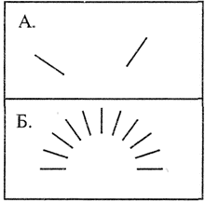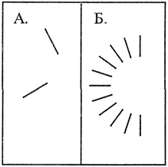
Рис.7
Он является во многом аналогичным определению времени по «слепым» часам, но в качестве эталона содержит не образ из упроченного опыта, а актуально предъявленное изображение.
Непосредственно вслед за стимульным материалом (А) предъявляется рисунок (Б), на котором испытуемый должен показать две эталонные линии. Возможен вариант зарисовывания линий вместо узнавания.
При существенных затруднениях стимульные изображения можно оставить для непосредственного сравнения. Очевидно, что данная проба независима от культурных различий и может быть широко использована как для научных работ, так и для диагностических исследований.
Рисунок является одним из важнейших экспериментальных приемов для определения способностей испытуемого фиксировать пространственную структуру знакомого предмета. Обычно из всего обширного репертуара в клиническом обследовании используется рисунок куба или стола, успешность выполнения которого существенно зависит от уровня обучения; тем самым маскируется истинное положение дел как в детской, так и во взрослой популяции.
Здесь у взрослых упроченный навык сохраняется часто и после значительного снижения графических способностей в целом. Более содержательную информацию дает сравнение изображения куба или стола и похожего по строению предмета (например, телевизора), который не учили рисовать в школе. В целях усложнения задания используется проекционное изображение дома с большим количеством деталей. Невозможность перенести навык отображения третьего измерения на новый рисунок свидетельствует о первичных нарушениях или несформированности (у детей) проекционных представлений.
Взрослые испытуемые с недостаточным образованием и дети (пока их этому не обучат; не способны отобразить трехмерный предмет на плоскости. В этом случае целесообразно использовать рисунок плоскостного предмета со сложной устойчивой структурой элементов, например велосипеда. Следует, однако, отметить, что информация в этом случае будет касаться уже не частных проекционных, а общих структурных способностей испытуемого. Очевидно, что оптимальным является сочетание перечисленных видов исследования рисунка.
В случае неадекватности рисунка испытуемому предлагается скопировать тот же предмет с образца. Стандартные образцы для копирования представлены на рис.8. Подчеркнем, что при копировании с поворотом фигуры на 180° поэтапная «перешифровка» изображения человечка (а, б соответственно) применяется как обучающий эксперимент; при анализе учитываются последующие фигуры.
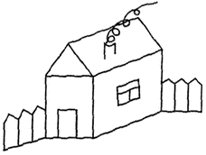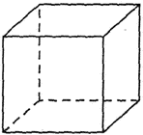
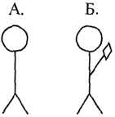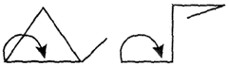
Рис.8
Следует отметить, что, если в норме и при дисфункции левого полушария демонстрация образца, как правило, приводит к существенной элиминации дефекта, у больных с правосторонней локализацией патологического очага и у детей функция копирования страдает зачастую более грубо, чем самостоятельный рисунок. Здесь же следует сказать, что у взрослых больных как при гипо-, так и при гиперфункции правого полушария наблюдается поштриховое изображение и тенденция к излишней реалистичности, детализации, а подчас и вычурности рисунка (как и у детей). Аналогичное состояние левого полушария, напротив, приводит к максимальной схематизации, сверхусловности изображения.
Опыт показывает, что при рисовании и копировании маскирующую собственно пространственный дефицит роль могут играть знания о предмете или, напротив, в детстве — его незнакомость. В связи с этим возникает необходимость в исследовании процесса копирования таких фигур, единственной формой репрезентации в сознании которых является симультанный образ.
Частично этот пробел заполняет метод копирования фигур, представленных на рис. 9. Полноценное его выполнение наблюдается уже к 4 — 5 годам.
Ребенку предлагается скопировать эти фигуры в произвольном порядке правой и левой рукой. Анализируя затем порядок предпочтения (стратегия восприятия) и характер копирования (стратегия копирования) фигур, можно помимо прочего получить ценные сведения о взаимодействии афферентного и эфферентного звеньев оптико-конструктивной деятельности (см. рис. 10, 11). На иллюстрациях первая цифра отражает порядок копирования, вторая — в скобках — место эталона на тестовом листе.
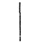
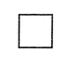
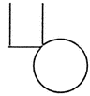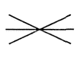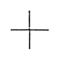
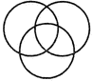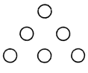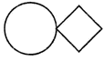
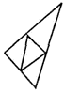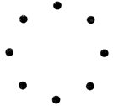
,

Однако существенно более информативной является методика копирования фигур Рея-Остеррица и Тейлора (см. рис. 12). Методика представляет собой эффективный инструмент для исследования зрительно-пространственных синтезов и построения целостного образа. У взрослых независимо от их образовательного уровня тест не вызывает трудностей.
Методика применима в работе с детьми уже с 6 лет. Дети в массе своей допускают ряд неточностей, связанных, в первую очередь, с недостаточной сформированностью механизмов стратегии копирования, метрики и произвольного внимания. По мере взросления и становления этих параметров психической деятельности закономерные недостатки элиминируются, и к 9— 10 годам наблюдается полноценное выполнение теста. Глядя на рис. 13, нельзя не заметить, что по мере — буквально —роста ребенка видимое им пространство постепенно сужается и как бы «вырастает» вместе с ним.
С учетом сказанного использование фигур Рея и Тейлора рекомендуется для широкого внедрения в силу высокой информативности и сензитивности. Тем более что в онтогенезе наблюдается ряд феноменов, никогда не встречающихся у взрослых.
Чтобы читатель мог удостовериться в истинности сказанного, на рисунках 14—17 представлены образцы выполнения данного теста детьми 6 — 9-ти лет, соответственно. На каждом рисунке верхний образец отражает типичное нормативное для соответствующей возрастной группы копирование со всеми сопутствующими издержками.
Два нижних примера подобраны так, чтобы продемонстрировать феномен несформированности пространственных представлений в соответствующих возрастах. Они тоже иллюстрируют нормативную оптико-пространственную деятельность, но в той части популяции, которая составляет нижнюю границу нормы и требует уже сегодня направленной психологической коррекции пространственных представлений. Эти дети лишь в условиях повышенной сензитивности (какие создает тест Рея —Тейлора) демонстрируют свою несостоятельность; в остальных тестовых программах они могут быть вполне успешными.
Правая рука Левая рука

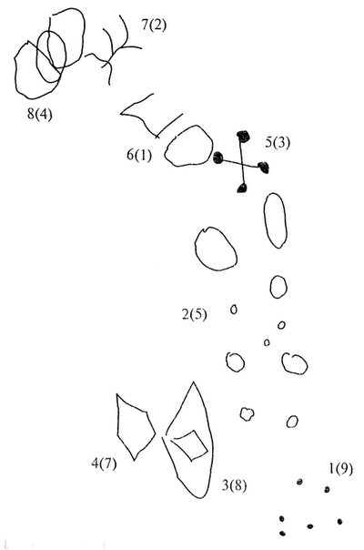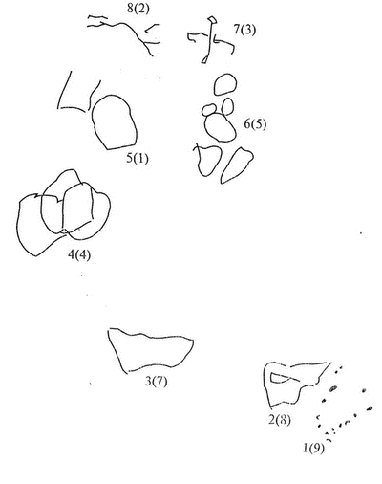
Рис. 10. Г.Р. 6 лет, правша

Правая рука Левая рука
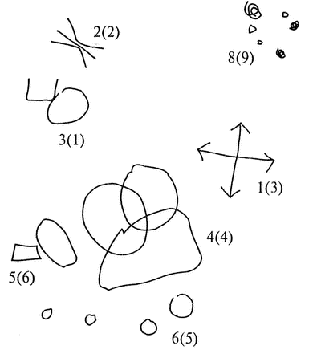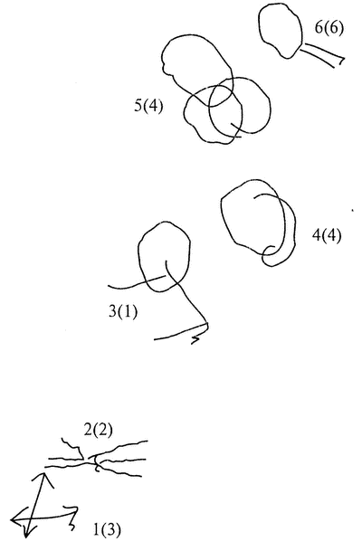
Рис. И. К. К. 5 лет, амбидекстр
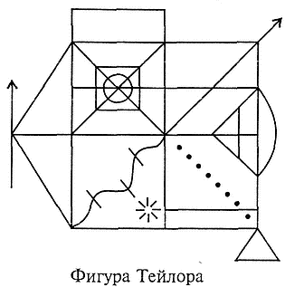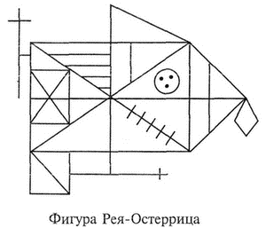
Рис. 12
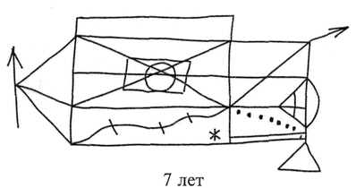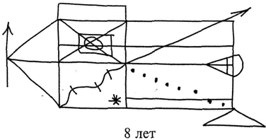
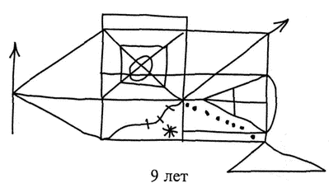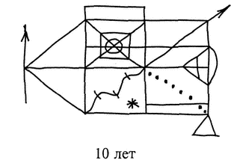
Рис. 13

Иное дело — следующие рисунки (см. рис. 18 — 21). На них представлены выдержки из протоколов детей с патологическим типом церебрального онтогенеза (верхняя и средняя части иллюстрации — копирование с образца; внизу — самостоятельный рисунок велосипеда и дома).
Рис. 18. — К. А. 7 лет, агенезия мозолистого тела;
Рис. 19. — Р. Г. 8 лет, ММД правого полушария;
Рис. 20. — А. Дз. 8 лет, опухоль медиобазальных структур мозга, больше справа;
Рис. 21. — Б. А. 9 лет, ранний детский аутизм.
Работа с детьми этой категории должна включать не только психолого-педагогическую, но и клиническую поддержку. Хотя по-прежнему основная ответственность остается на психологе, так как только он может предложить систематизированную, специфически ориентированную и регламентированную программу помощи таким детям.

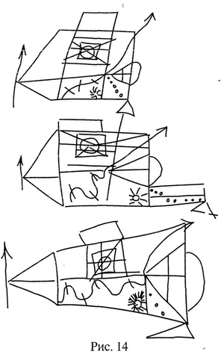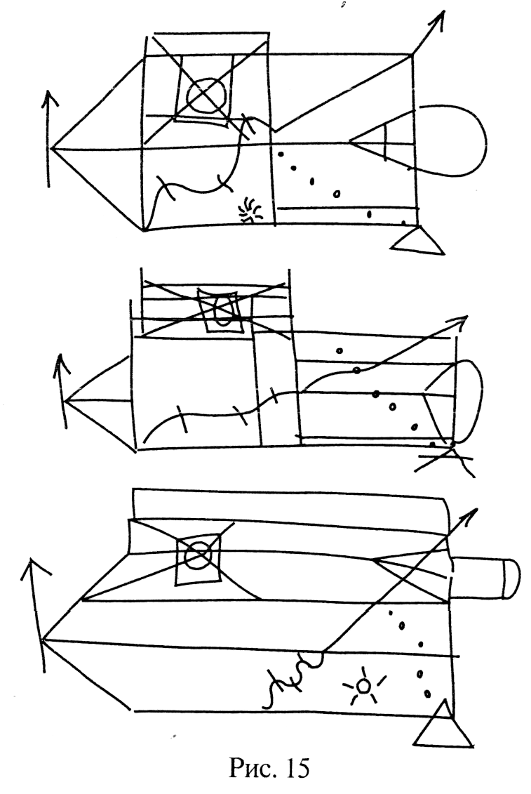

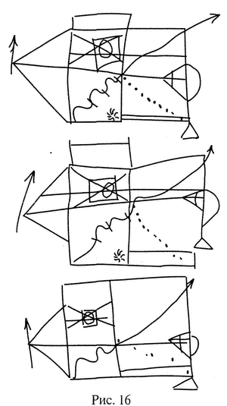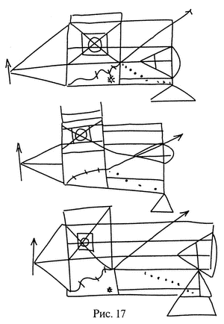
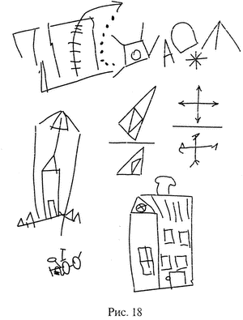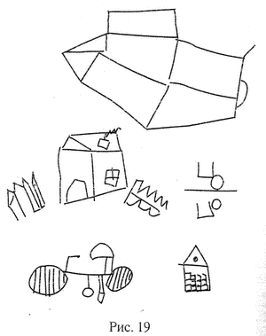

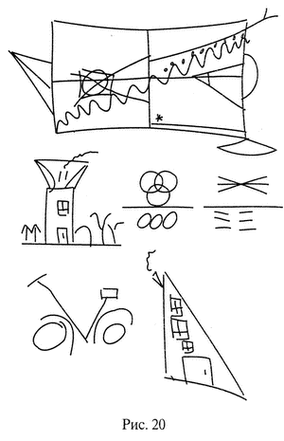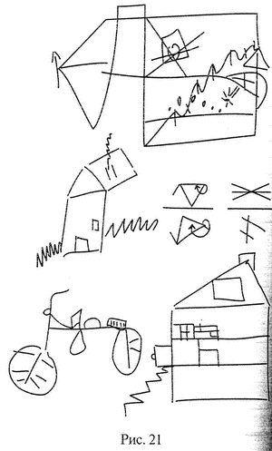
В подписях к рисункам указывается, какой клинический диагноз имеет место у ребенка; в тех случаях, когда указание на таковой отсутствует, имеется в виду, что при клиническом обследовании статус ребенка обозначен как «практически здоров».
Нельзя не обратить внимание на то обстоятельство, что характер протекания оптико-конструктивной деятельности может быть в равной степени дефицитарен как при наличии клинического диагноза, так и в его отсутствие. Это еще раз подчеркивает тот факт, что граница между нормой и патологией в ^детском возрасте чрезвычайно зыбка (с точки зрения функционального ее содержания) и, строго говоря, носит не качественный, а количественный, континуальный оттенок.
Следующий момент, который необходимо акцентировать, рассказывая о методе Рея — Тейлора, — специфическое выполнение его маленькими левшами (вообще детьми с наличием фактора левшества, в том числе семейного). Реальность такова, что самое сильное впечатление от контакта с ребенком-левшой — отсутствие у него каких бы то ни было пространственных навыков: во внешнем и во внутреннем плане, на макро- или микроуровне.
У левшей нет стойких представлений не просто о «справа —слева», в их мире читать, считать, писать, рисовать, интерпретировать сюжетную картинку, вспоминать можно равновероятно в-любом направлении (горизонтальном или вертикальном).
Отсюда частные и полные феномены зеркальности, дизметрии, структурно-топологические ошибки в самых немыслимых вариациях.
Когда необходимо сканирование большого перцептивного поля (а в тесте Рея —Тейлора это имманентное условие), на пространственную недостаточность наслаиваются хаотичность и фрагментарность. Ребенок не в состоянии адекватно распределить пространство лежащего перед ним листа бумаги, вследствие чего рисунки его наползают друг на друга, хотя рядом много свободного места. Нельзя не отметить, что ребенок очень сориентирован на подстраивание внешнего пространства под свой уровень.
При копировании фигуры Тейлора это выглядит следующим образом: левша поворачивает свой лист или рисунок на 90° и начинает копировать эталон, который, естественно, лежит в прежнем положении — это одно из непременных условий эксперимента. Таким образом он вынужден перешифровать всю (и так для него непосильную) пространственную информацию. Последствия чего не заставляют себя ждать. Иллюстрацией к сказанному является рис. 22.
Наконец, отметим еще одну возможность, которую предоставляет использование метода Рея—Тейлора: измерение зоны ближайшего развития, конструирование обучающего эксперимента на максимально адекватном материале. На рис. 23 вверху — непосредственное копирование; внизу — копирование через 5 мин «обучения», которое состояло из следующего: «А теперь давай разберемся: здесь большой квадрат, поделенный на 4 равные части (обводится указкой), вот треугольник со стрелкой. Посмотри, что в этом (верхнем левом) квадратике, давай расскажем вместе (и т.д.). Нарисуй теперь, пожалуйста, еще раз».
В другом (аналогичном по сути) варианте ребенку предлагается представить себе, что ему надо описать эту фигуру по телефону своему заболевшему однокласснику так, чтобы тот правильно ее нарисовал.
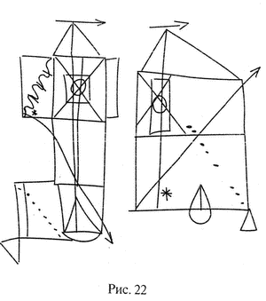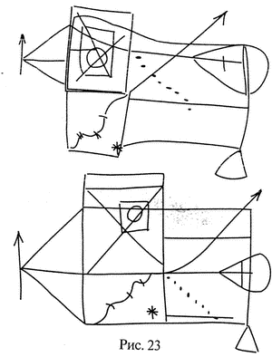

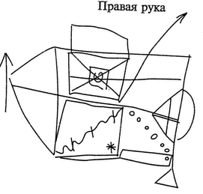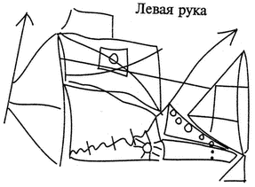
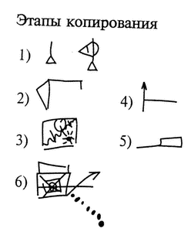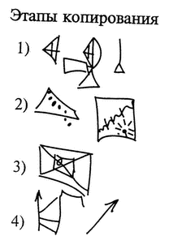

Рис. 24
Имея в виду широкие возможности для формализации этого процесса, которые заложены в самой фигуре, очевидно, что ее экспериментальное внедрение может быть и в данном аспекте весьма плодотворным.
Диагност может значительно увеличить получаемую информацию о состоянии зрительно-пространственных, способностей, если зафиксирует не только результат, но и процесс копирования фигуры. Это достигается путем смены в определенной последовательности (например, в той, как идут цвета радуги) цветных карандашей или фломастеров через определенные промежутки времени в ходе срисовывания. Обычно хватает 4 — 7 таких смен (рис. 24).
Важно также, чтобы лист бумаги, предлагаемый для выполнения задания, превосходил образец по размеру, дабы не ограничивать возможность выбора размера и расположения рисунка (рис. 25); это позволяет обнаружить замаскированную тенденцию к игнорированию какой-либо части перцептивного поля, отследить стратегию сканирования и т.д.
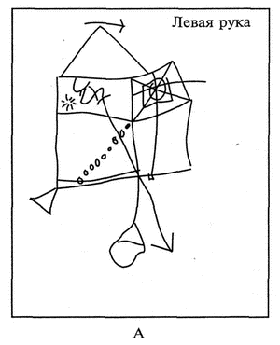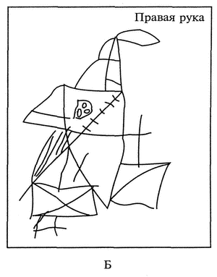
Рис. 25
На всем протяжении исследования экспериментатор воздерживается от любых замечаний.
Подчеркнем еще раз, что необходимой частью исследования является выполнение рисунка, письма и копирования правой и левой рукой. Этот методический прием уже доказал свою ценность при изучении межполушарных функциональных взаимоотношений как в условиях односторонних церебральных поражений, так и при дисфункции (перерезке) комиссуральных систем мозга (M.Gazzaniga, Л. И. Московичюте, Э. Г. Симерницкая и др.). Внедрение его в схему обследования правшей и левшей с локальными поражениями мозга (А. В. Семенович) позволило получить ряд важных фактов, по-новому осветивших специфику мозговой организации психической деятельности у правой леворуких индивидов, качественную перестройку межполушарных взаимодействий у последних.
Обязательность такой методической процедуры при работе с ребенком обусловливается тем, что в детском возрасте (когда еще пластичны и относительно автономны системы межполушарного взаимодействия) получаемая при этом информация приближается к таковой при проведении дихотического прослушивания.
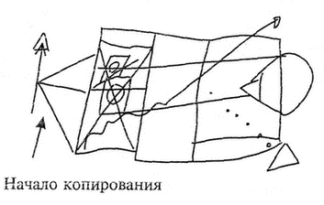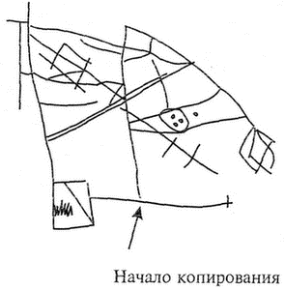

Рис. 26. М. М. 7 лет, правша с семейным левшеством

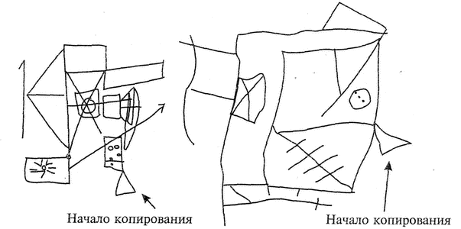
Рис. 27. 3. А. 8 лет, перинатальная энцефалопатия

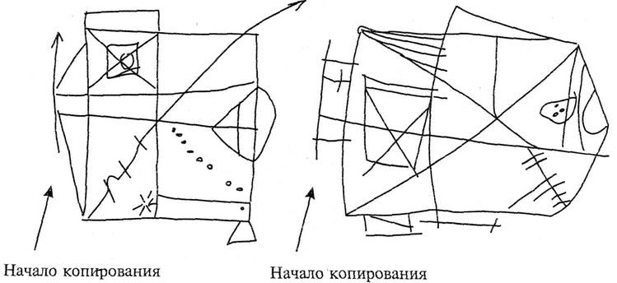
Рис. 28. С. Н. 9 лет, правша

И это утверждение, как показывает опыт, правомерно по отношению ко всем выделяемым ниже параметрам пространственных представлений (рис. 26 — 28); первой копируется фигура Тейлора правой рукой, второй — фигура Рея-Остеррица левой рукой.
В ряде случаев бывает необходимо дополнить процедуру мономануальной деятельности ограничением полей зрения (например нарисовать, скопировать образец, закрыв сначала один, затем другой глаз). Отслеживание характера монолатерального обеспечения графической деятельности в онтогенезе, очевидно, предоставляет важные сведения как о становлении специализации и взаимодействия полушарий мозга, так и о функцио- и системогенезе человека.
Глава 3. ТИПОЛОГИЯ ПРОСТРАНСТВЕННЫХ ПРЕДСТАВЛЕНИЙ И ИХ НАРУШЕНИЯ У ВЗРОСЛЫХ И ДЕТЕЙ
Поскольку пространственные представления обладают сложным многофакторным строением, оценка их нарушений представляет известные трудности. Необходимо выделить несколько аспектов, каждый из которых может быть оценен независимо от других и свидетельствовать о состоянии отдельного звена сложной функциональной системы. Анализ совокупности полученных при этом данных позволит не только оценить специфику вклада левого и правого полушарий в осуществление оптико-пространственной деятельности, но усовершенствовать дифференциально-диагностическую работу. Определить удельный вес сохранных и страдающих звеньев, выбрать адекватную мишень для коррек-ционной работы. Предлагается следующая типология блоков пространственных представлений, по-разному выпадающих из нормального функционирования при поражениях мозга у взрослых и имеющих свои индивидуальные пути развития в онтогенезе:
1. Стратегия оптико-пространственной деятельности.
2. Осознанное восприятие целостного перцептивного поля.
3. Координатные представления.
4. Метрические представления.
5. Структурно-топологические представления.
6. Проекционные представления.
Реально проследить и, что важно, зафиксировать стратегию оптико-пространственной деятельности можно, используя описанный вариант проведения теста Рея —Тейлора. Хотя информацию дают и характер выполнения различных экспериментальных программ зрительно-пространственного гнозиса, и способ изображения любого предлагаемого объекта, и проба пересчета (точек, геометрических фигур и предметов), и результат интерпретации целостных сюжетных картин, здесь будет рассмотрен частный случай — стратегия копирования. Как показывает опыт, предлагаемая классификация достаточно универсальна.
Условно можно выделить 3 основных вида стратегии:
дедуктивную (нормативную) — с последовательным переходом от целого к частям, фрагментам фигуры;
пофрагментарную — с поэлементным воспроизведением одного фрагмента за другим с относительно выраженным вектором продвижения от одного края перцептивного поля к другому;
хаотичную — практически без ясной последовательности действий.
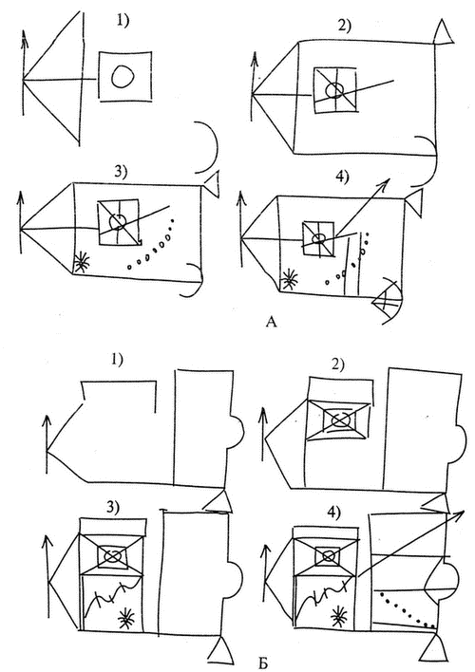
Рис. 29. Дефицит стратегии копирования (преимущественно пофрагментарная стратегия)
Поэлементная и хаотичная стратегии могут быть связаны с профессиональными или индивидуально-типологическими чертами индивида, но тогда они: не влекут никаких ошибок и утрат деталей, а также мало сказываются при необходимости отсроченного воспроизведения по памяти.
Варианты перечисленных стратегий (кроме нормативной, которая, очевидно, не нуждается в дополнительных разъяснениях) представлены на рис. 29 — 30. Арабскими цифрами на иллюстрациях помечены этапы копирования.
Различные виды распада нормативной стратегии патогномоничны у взрослых для дисфункции правого полушария. Именно здесь они носят первичный характер относительно оптико-пространственного восприятия в отличие от случаев поражения лобных отделов левого полушария, где они, очевидно, вторичны.
Необходимо заметить, что наличие дублирующих (право- и левополушарного) способов выполнения той или иной деятельности в зрелом возрасте наблюдается и здесь.
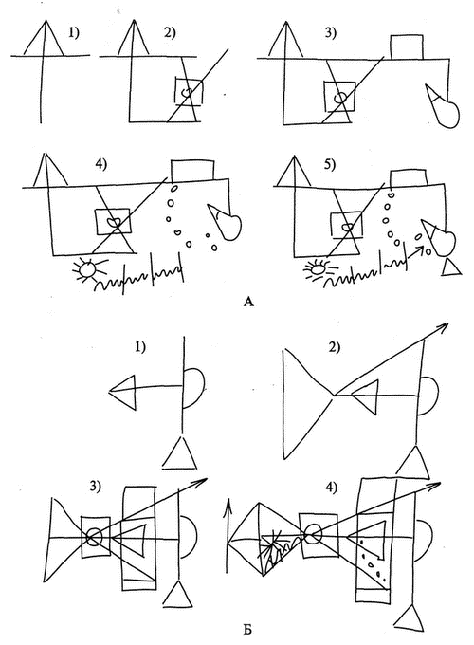
Рис. 30. Дефицит стратегии копирования (преимущественно хаотичная стратегия)
У взрослых нарушения стратегии всегда выступают в достаточно мягкой форме; во всяком случае лишь у незначительного числа пациентов они полностью дезорганизуют процесс.
У детей само формирование стратегии протекает до 10—12 лет. Это обстоятельство приводит к тому, что малейшая несостоятельность пространственных стратегических параметров полностью деформирует всю деятельность в целом — ведь речевые процессы еще не набрали своего регулирующего потенциала, соответственно элиминированы возможности компенсации. При интактном мозге этот дефицит приводит к массе ошибок, при органической или функциональной его недостаточности — обнажает все остальные дефекты до предела, как это видно на рисунках.
Помимо сказанного при оценке стратегии необходимо отметить ее направление. В норме у правшей оно зафиксировано в положении слева направо, что является базисным адаптивным механизмом восприятия окружающего мира в западной культуре. При искажении межполушарных взаимоотношений (у левшей или при соответствующей недостаточности комиссуральных структур мозга) или их несформированности в онтогенезе оно может измениться на противоположное — справа налево. В особо сложных случаях (при дисфункции среднего мозга) можно наблюдать изменение направления восприятия и соответственно копирования с горизонтальной на вертикальную ось (снизу вверх).
Нарушение осознанного восприятия целостного перцептивного поля при сохранности первичных механизмов зрительного гнозиса — левостороннее игнорирование — возникает у взрослых больных только при поражении правого полушария или при нарушении межполушарных связей (например, при дисфункции мозолистого тела). Появление правостороннего игнорирования в зрелом возрасте всегда свидетельствует о принципиальном изменении межгемисферных взаимодействий (например, при наличии фактора левшества) в сторону функциональной амбилатеральности мозга на корковом и/или подкорковом уровне.
Левостороннее игнорирование приводит к пренебрежению (полному или в виде тенденции) к половине страницы при чтении, анализе сюжетной картинки, рисовании, письме. Рисунок и копирование осуществляются только в той части, которая содержится в правой половине перцептивного поля (рис. 31).
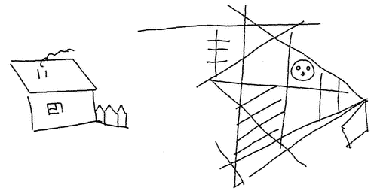
Рис. 31. Левостороннее игнорирование
Особый интерес вызывают случаи полимодального левостороннего игнорирования: отрицание левостороннего гемипареза, игнорирование в кинестетическом и динамическом праксисе и тактильном гнозисе в левой руке; чтение правой половины любого слова, изображение лишь правой части рисунка и т. п. Все они имеют место при локализации патологического очага в медио-базальных отделах правой лобно-височной области, как правило, с воздействием на подкорковые образования и комиссуральные системы мозга.
У детей игнорирование как левой, так в ряде случаев и правой половины перцептивного поля может возникнуть при органической или функциональной комиссуральной недостаточности (коркового или подкоркового уровня), в единичных случаях — при изолированных поражениях правого полушария. Явления эти в отличие от тех синдромов, которые встречаются у взрослых, как правило, нестойки: по сути своей это не дефект, а лишь тенденция, достаточно легко корригируемая посредством внедрения в процесс восприятия опосредующих маркеров. Но наблюдается эта тенденция у детей в той или иной сфере пространственного восприятия повсеместно.
Сравнительная редкость появления истинного синдрома игнорирования у детей (по крайней мере, в 3 — 4 реже, чем у взрослых при гомотопических мозговых поражениях) объяснима особенностями онтогенеза межполушарных взаимодействий. Как и ряд иных, патогенетически близких явлений, данный феномен в полную силу начинает актуализироваться у ребенка лишь в определенном возрасте (примерно с 10 лет) —с окончанием формирования устойчивых межполушарных взаимоотношений, связанных с функциональным созреванием всей совокупности иерархизированных комиссуральных систем, в первую очередь мозолистого тела.
Наиболее частыми являются ошибки, связанные с недостаточностью координатных представлений об объекте. Эти дефекты актуализируются в неправильном верхне-нижнем и право-левом расположении объекта и его деталей в пространстве (рис. 32).
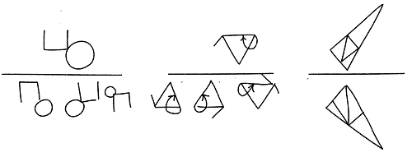
Рис. 32. Дефицит координатных представлений
Одной из наиболее характерных ошибок при этом является реверсия — зеркальное переворачивание стимула при рисовании, копировании, написании букв и цифр.
Координатные представления нарушаются у взрослых при поражении и правого, и левого полушарий. Однако у них при непосредственном манипулировании реверсии не встречаются; они возникают при обращении к образам памяти (в «слепых» часах, пробе Бентона, обращении с географической картой и т.п.) или при мысленном вращении (в пробах Хэда, копировании с поворотом на 180°).
У детей дефицит координатных представлений является закономерным этапом онтогенеза, связанным с хранением и длительным сосуществованием в незрелом мозге двойных перцептивных, двигательных и мнестических энграмм. Обилие реверсий специфично для детей в норме вплоть до 6 —7 лет. Всем известно, какой трудный путь они преодолевают, прежде чем научатся определять время по часам, незеркально писать буквы и цифры. По мере созревания межполушарного взаимодействия и специализации, установления стабильного вектора системы координат реверсии исчезают. Однако при различных формах дизонтогенеза выявление множественных реверсий, особенно при непосредственном манипулировании, может являться одним из наиболее явных знаков не: благополучия парной работы полушарий мозга.
Отметим, что изменения координатных представлений могут протекать в виде не только 180-, но и 90-градусной развертки. Выше уже описывалась тенденция детей-левшей к 90-градусиому развороту фигур Рея—Тейлора.
При церебральных поражениях у взрослых этот феномен возникает только при локализации патологического очага в пределах мосто-мозжечковой системы. Вне органического поражения во взрослом возрасте его актуализация, очевидно, свидетельствует (в ретроспективе) о суборганическом или функциональном дизонтогенезе межполушарных взаимоотношений на уровне стволовых образований мозга. Что подтверждается и «детским» материалом: именно дисфункция этих образований мозга высоко коррелирует с появлением 90-градусных разверток.
Собственно поэтому 90-градусный поворот возникает у левшей. Ведь становление у них межгемисферных взаимодействий на всех этапах церебрального онтогенеза (включая зрелый возраст) характеризуется относительной автономией, функциональной разобщенностью полушарий мозга. Подчеркнем, что при обычном нейропсихологическом обследовании этот патофеномен обнаруживается только при копировании сложных симультанных фигур Рея—Тейлора.
Дополняя уже сказанное о стратегии оптико-пространственной деятельности, необходимо выделить случаи не частных, а полных реверсий, т.е. ситуации, при которой меняется система координат не единичной операции, а целого действия, иногда и деятельности.
Самым ярким примером тому является зеркальное письмо леворуких. Такие феномены указывают не на тяжесть поражения мозга, но на очевидное стойкое изменение межполушарных взаимоотношений как у взрослых, так и у детей. Как правило, эти явления выявляются у левшей и при различных вариантах дисгенезии или агенезии мозолистого тела.
К недостаточности метрических синтезов следует отнести ошибки при оценке расстояний, углов и пропорций, ошибки на 5 —10 мин при оценке и расстановке времени на «слепых» часах, аналогичные трудности при выполнении теста Бентона. Они проявляются в несоблюдении соответствия величин отдельных элементов рисунка или копируемого объекта, как, например, при изображении фигуры Тейлора на рис. 33.
Там же видно, что центральные вертикаль и горизонталь делят фигуру не ; пополам, а 1/3 к 2/3; изменен наклон штрихов, пересекающих волнистую линию в нижнем левом фрагменте, и т.д. Показательной метрической ошибкой является также существенная нестыковка линий и точек пересечения.
Метрические ошибки во взрослой клинике являются патогномоничным знаком страдания правого полушария. У детей до 8 — 9 лет дизметрии могут сопро-вождать нормальный онтогенез. В дальнейшем они свидетельствуют о недостаточности правого полушария. Но важно, что в зависимости от синдрома в це:
лом они могут говорить как о гипо-, так и о гиперфункции правого полушария. Так, обилие метрических патофеноменов в пубертатном периоде всегда выступает наряду с общей гиперактивностью правого полушария мозга. Необходимо четко различать метрический и структурно-топо логический дефицит.
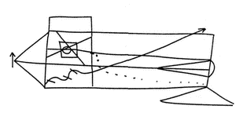
Рис. 33. Дефицит метрических представлений
Дизметрии актуализируются как «расфокусировка» фрагментов эталонного образа при условии сохранения адекватной его структуры. Структурно-топологические дефекты являются следствием изменения общей, принципиальной схемы пространственного строения предмета; разрушается его целостный образ, части и целое его смещены относительно друг друга.
Многочисленные образцы на рис. 34 позволяют в полной мере оценить этот вид дефицитарности пространственных представлений.
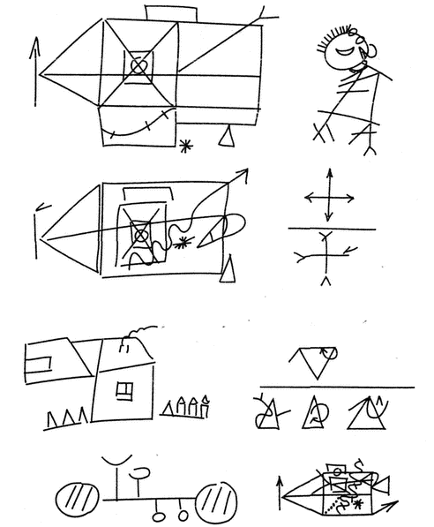
Рис. 34. Дефицит структурно-топологических представлений
В клинике локальных поражений мозга в зрелом возрасте структурно-топологические ошибки возникают только при поражении правого полушария. У детей после 6 лет их появление также свидетельствует о дефиците функционального вклада правого полушария в оптико-пространственную и психическую деятельность в целом.
Следующий тип расстройств связан с недостаточностью проекционных представлений. Несостоятельность проявляется трудностями передачи трехмерности : объекта на плоскости. В этих случаях изображение объективных пространственных свойств предмета заменяется рисунком его в ортогональной проекции; дефицит имеет место и при воспроизведении его невидимого контура (рис. 35).
Перечисленные дефекты во взрослой клинике встречаются вне зависимости от латерализации патологического очага. В целом проекционные представления формируются в ходе установления связей между мозговыми гемисфера ми в буквальном смысле: ведь изображение перспективы — это в первую очередь результат обучения, манипуляция с «оречевленным», вербализованным пространством.
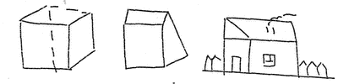
Рис. 35. Дефицит проекционных представлений
Однако существует тип ошибок (связанных с недостаточностью проекционных синтезов), специфичный именно для дисфункции правого полушария. Изображая и копируя трехмерные объекты, такие больные не используют общепринятые приемы передачи перспективы, но воспроизводят отдельные их стороны (грани) в развернутом виде, как бы «распластывая» объект на плоскости. (рис. 36).
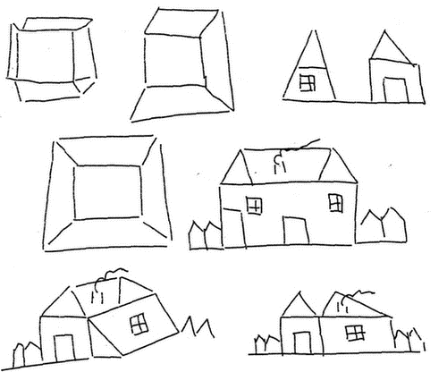
Рис. 36. Дефицит проекционных представлений по типу «распластывания»
Характерно, что у здоровых детей только к 10 годам появляются устойчивые проекционные представления при копировании; что же касается самостоятельного рисунка, этот срок отодвигается до 12 лет, т.е. до того момента, когда полученные в процессе школьного обучения знания станут автоматизмами. На всем протяжении развития до этого момента дети обнаруживают широкий спектр проекционных ошибок, который никоим образом не может быть расценен как патологический знак.
В дальнейшем в большинстве случаев эти феномены сопровождают стойкую несформированность пространственных представлений. И лишь в крайне редких случаях свидетельствуют о первичной мозговой недостаточности, во всяком случае всегда в едином симптомокомплексе с другими нарушениями.
Необходимо подчеркнуть, что все описанные латеральные отличия дефицитарности пространственных представлений верны для праворуких испытуемых. При наличии фактора левшества выявленные феномены носят нелатерализованный, смешанный «право-левополушарный» характер.

* * *
Пространственные представления являются одной из наиболее рано дебютирующих, но долго формирующихся в онтогенезе психических функций. Именно поэтому с особой силой встает вопрос об отнесении полученных при обследовании детей результатов к нарушениям или вариантам развития — типичного или отклоняющегося. Предлагаемая схема анализа позволяет:
оценить актуальный уровень развития отдельных аспектов пространственных представлений у ребенка и соотнести его с имеющимися нормативными показателями;
выявить удельный вес патологических факторов и симптомов недоразвития, несформированности в имеющемся синдроме;
в результате синдромного анализа высказать суждение о характере мозгового обеспечения пространственных представлений и на его основе о типе церебрального онтогенеза конкретного ребенка;
составить индивидуальную коррекционную программу.
Подводя итоги, констатируем, что все пространственные представления либо полностью актуализируются правым полушарием {соматогнозис, метрические и структурно-топологические параметры), либо формируются (как координатные, проекционные представления, стратегия) в процессе становления парного взаимодействия полушарий. При поражении головного мозга у взрослых дефицит первых патогномоничен для дисфункции правого полушария; в то же время вторые могут сопровождать поражение и правого, и левого полушария либо возникать на фоне рассогласования межполушарных взаимодействий.
Осознанное восприятие целостного перцептивного поля также является производным от нормального межгемисферного статуса. Оно страдает, приобретая вид левостороннего игнорирования, либо при аномалии/атипии комиссуральных систем мозга, либо вследствие поражения медио-базальных и/ или субкортикальных структур правого полушария, которое в таких случаях, как можно предположить исходя из многочисленных эмпирических данных, каким-то образом «блокирует» инициацию процесса межполушарного взаимодействия.
Очевидно, что в ходе психического онтогенеза поломка в любом из этих звеньев приведет к аномалии или атипии развития пространственных представлений. Именно поэтому так важна своевременная диагностика и фиксация имеющихся трудностей и их коррекция независимо от того, имеет ли ребенок какой-либо «диагноз» или не имеет никакого. Если в ходе обследования вы столкнулись с теми феноменами, которые были описаны, ваша задача — работать с ними, стремясь к достижению относительно нормативных показателей.
Парадокс мозговой организации и психологического строения пространственных представлений заключается в том, что их неадекватность редко рефлексируется самим человеком как отклонение (в отличие, скажем, от речи или памяти): «Я так вижу!» Безусловно, это имеет и положительные стороны например, в творчестве. Но в онтогенезе должен быть стабилизирован целый ряд автоматизмов, которые позволяют ребенку развиваться более адаптивно.
Лишь один пример в доказательство сказанному. Если у ребенка имеет место только тенденция к левостороннему игнорированию, а он сидит в классе так, что доска слева от него, то...?
Глава 4. МОДЕЛЬ ИЕРАРХИЧЕСКОГО СТРОЕНИЯ ПРОСТРАНСТВЕННЫХ ПРЕДСТАВЛЕНИЙ

Мое тело, способное к передвижению, ведет учет видимого мира, причастно ему... Видимый мир и мир моторных проектов представляют собой целостные части одного и того же Бытия.
М.Мерло-Понти «Око и дух»

Все сказанное в предыдущих главах базировалось на парадигме учения А. Р.Лурии о мозговой организации психических процессов. В настоящей главе для рассмотрения предлагается модель иерархического строения пространственных представлений, разработанная в соответствии с теорией Н. А. Бернштейна, экологическими подходами Ф.Превика и Дж. Гибсона и нашедшая подтверждение в неврологических исследованиях проф. Б. А. Архипова.
Не претендуя в данной работе на развернутый психологический анализ такой модели, мы сочли необходимым отразить ее ввиду целого ряда производных от нее следствий чисто прикладного характера. Анализируя уровневое, вертикальное строение пространственных представлений как функциональной системы, мы предлагаем акцентировать следующее:
1-й уровень. Протопатическая и эпикритическая чувствительность. Проприоцептивная система человека. «Темное мышечное чувство», по И. М. Сеченову. Нейробиологические предпосылки систем восприятия.
2-й уровень. Соматогнозис. Пространство, существующее в пределах собственного тела субъекта и оформленное им. Взаимодействие с внешним пространством «от тела».
3-й уровень. Метрические и топологические представления. Пространство, ограниченное взаимодействием с каким-либо объектом, находящимся в определенных отношениях с телом. Появление ближнего и дальнего оптико-мануального, полимодального пространства. Дебют взаимодействия с внешним пространством «от головы».
4-й уровень. Координатные представления.
5-й уровень. Структурно-топологические представления.
6-й уровень. Проекционные представления. Вербальное, концептуальное обозначение пространства, позволяющее манипулировать с ним в абстрактном плане.
7-й уровень. Стратегия, когнитивный стиль личности, актуализирующийся в процессе контакта с внутренним (телесным) и внешним пространством.
Однако приведенная модель практически не может существовать в таком виде, поскольку она статична. В ней отсутствует движение. По этой причине^ предлагается дополнить каждый из уровней и всю модель в целом временным вектором. Тогда на рассматриваемых иерархических ступенях появятся:
1-й уровень. «Темное мышечное чувство». Биоритмы, биологические часы человека. Включенность в ритмику окружающей среды.
2-й уровень. Соматогнозис. Гомеостатическая ритмика организма. Ритм дыхания, сердца, гормональных колебаний, ходьбы и т.д.
3-й уровень. Метрика и топология. Локализация событий жизни во времени, наслоение их на время. Длительность событий или/и интервалов между ними. Их скорость, ритм, темп, канон.
4-й уровень. Координатные представления. Прошлое — настоящее — будущее.
5-й уровень. Структурно-топологические представления. Восприятие отдельных субъективных (переживаемых и пережитых) и объективных (в том числе исторических) событий собственной жизни относительно себя сегодня и сейчас.
6-й уровень. Проекционные представления. Хронология. Вербальное, концептуальное обозначение времени. Время линейное и циклическое, дискретное, континуальное и голографическое.
7-й уровень. Стратегия, когнитивный стиль личности, актуализирующийся в процессе взаимодействия с индивидуальным и внешним временем. «Жизнь — это река времени. Я во времени» и «Река времени уносит жизнь. Время во мне», по Е. В. Осьминой.
Ясно, что все перечисленные уровни пространственно-временных представлений формируются в филои онтогенезе постепенно, надстраиваясь один над другим. Каждый последующий уровень с неизбежностью включает в себя предыдущие, создавая в ходе развития целостный ансамбль зрелой психики.
Его становление подчиняется всем базисным закономерностям процесса развития, отраженным в нейробиологических, психологических, философских парадигмах.
Анализ взаимоотношений между различными уровнями описанной модели приводит к заключению о том, что пространственно-временные функции достигают своего абсолюта за счет соединения факторов, противоположных друг другу как по психологическим характеристикам, так и с точки зрения их мозговой организации. Иными словами, присвоенное, интериоризированное ребенком пространство-время — это ситуация», когда он сможет в вербальной, словесной форме понять и отразить свое «темное мышечное чувство».
Этот вывод прямо перекликается с положением, выдвинутым Л.И. Московичюте и В. И. Голодом (на материале дихотического прослушивания), о том, что эффективность научения в вербальной сфере зависит от субдоминантного, т.е. правого полушария. В нашем случае картина обратная: пространственные представления достигают максимально высокого уровня своего развития, когда начинают опосредоваться не только правым, но и левым (субдоминантным для них) полушарием. Более того, та же тенденция очевидна не только в межполушарном, но и в подкорково-корковом аспекте.
Эвристичность данной комплексной модели, как представляется, достаточно высока как с дифференциально-диагностической, так и с коррекционной точки зрения. Очевидно, что коррекционный процесс в каждом случае должен начинаться (как минимум) с уровня, предшествующего несформированному или пораженному. Причем чем глубже дефицит, тем более нижний уровень следует избирать в качестве коррекционной мишени. А в идеале даже в относительно простых случаях в коррекционной программе должны присутствовать методы психологического воздействия на все иерархические ступени. Только удельный вес их будет меняться в зависимости от степени выраженности и структуры дефекта.
Каждый этап онтогенеза должен быть не просто пройден, но и упрочен и вовремя отторможен ребенком, его телом в движении, так как именно степени свободы сенсомоторной актуализации заложат основу для дальнейшего наращивания всего психического потенциала. Иначе в его 12 лет вам придется заставлять ребенка ползать, затем ходить на четвереньках, играть в мяч и т.п., чтобы элементарно сформировать у него реципрокные взаимодействия рук и ног, оптико-мануальные координации и пр., как это предлагается в методах, описанных в разделе второй части настоящего издания.
Итак, пространственные представления, прежде чем простроиться «от головы», должны быть сформированы «от тела» (начиная с внутриутробного развития). Ведь, например, первые метрические и топологические (уровень 3) образы возникают вследствие прикасания матери к ребенку, ее близости или удаленности, расписания кормления и купания..
Ребенок начинает понимать, что означает быстрее, вверху (уровень 4) и быстро, рядом (уровень 3), только после того, как это поймет его тело, т.е. вследствие превращения телесно-гностического пространства в зрительно-гностическое.
Пока он не упрочит свои ощущения, положение своего тела в кроватке утром и вечером, дома и на улице (уровни 1, 2), он не отрефлексирует себя сегодняшнего по отношению к внешнему пространству (дома, города, страны, Вселенной) и времени (вчера, следующей весной, в V в. до н.э., в XXI в.) — соответственно уровни 4, 5, 6.
Вообще такой базовый для пространственно-временных представлений фактор, как система координат, складывается поэтапно в ходе лежания — сидения — ползанья — стояния и т.д. Ее становление полностью отражает присутствующее во всех культурах знание о разворачивании любого процесса из точки в линию, в плоскость, в трех-, а затем — n-мерное пространство. Так, развитие ребенка идет от точки (внутриутробное положение — 0°) к 45-градусному развороту в момент рождения; 90-градусному развороту в процессе сидения и ползанья; 180-градусному — с момента перехода к прямохождению; наконец, к 360-градусному — с момента овладения пространством, находящимся сзади.
Внедрение данной модели позволяет проанализировать причины столь высокой эффективности (в самых тяжелых случаях) массажа, водных, дыхательных и гомеопатических процедур; «холдинг-терапии», раскачивания и верчения тела ребенка в разных плоскостях, тряски на лошадях; тай-цзи-тюань и у-шу; различных телесно-ориентированных (с учетом этологических факторов и механизмов) воздействий, восходящих к шаманам. Очевидным становится потрясающее действие цвето-, фито- и рефлексотерапии, биоритмологических приемов, эвритмии и музыкотерапии. Ведь все перечисленное — примеры работы именно с самыми нижними иерархическими ступенями пространственно-временных представлений, насыщение которых не может не стимулировать развитие последующих.
Наконец, мозговая организация названных уровней такова, что, воздействуя на каждый из них, мы активируем не только последующие, но и те психологические и физиологические системы, которые не имеют, казалось бы, прямой связи с пространственными представлениями: иммунитет, эндокринную систему, эмоции, речь и т.д., вплоть до пробуждения воображения и высот актерского мастерства (как в школе М.Чехова). За этим стоит системоорганизующая функция мозга и, в частности, то обстоятельство, что мера взаимовлияния двух явлений тем больше, чем меньше функциональная дистанция между мозговыми структурами, эти явления опосредующими.
В начале данного описания было приведено высказывание А.Ф.Лосева. Тематически абсолютно точно совпадает со всем только что сказанным другая его реплика: «Классическое античное искусство было чисто телесным искусством, признававшим в качестве художественной действительности не только зримую, но и ощутимую, осязаемую, материально-трехмерную, а тем самым всегда некоторым образом антропологизированную предметность. Элементы изображения сводились не живописно в пространственное единство, но тектонически или пластически — в групповую цельность, обладающую не пространственным единством, но единством изображаемого тела или группы тел. Целое мира в античности всегда оставалось прерывистым, ориентированным на телесную оформленность... Художественно-историческая миссия Средневековья заключалась в том, чтобы возвести античную множественность к действительному единству; достижение этой цели произошло парадоксальным образом, путем расчленения данности, т. е. путем приведения в окостенелость и изолированность отдельных предметов изображения, которые ранее были объединены телесно-мимической и пространственно-перспективной связью. Появляется новое и более внутреннее единство, все сплетается в некую нематериальную, однако сплошную ткань, единство которой сообщает ритмическое чередование цвета и золота или, в рельефной пластике, ритмическая смена света и тени. Возникает единый, но мерцающе-колеблющийся мир, единственным средством закрепить и систематизировать который оказывается линия».

Подробный анализ этой сферы психической деятельности дан в разделе 2 «Пространственные представления при отклоняющемся развитии».
Подробно синдромология отклоняющегося развития рассматривается в гл. 3 учебного пособия «Актуальные проблемы нейропсихологии детского возраста» под ред. Л. С. Цветковой. — М., 2001.

